**Chương 4: THIẾT KẾ HỆ THỐNG**

**1. Thiết kế tổng thể**

**1.1. Xác định tiến trình máy tính** (3 điểm) : tách từ tiến trình nghiệp vụ thành tiến trình thủ công và tiến trình máy tính từ đó xác định tiến trình hệ thống.

|  |  |  |
| --- | --- | --- |
| STT | Tiến trình nghiệp vụ (DFD2) | Tiến trình hệ thống |
|  | Đăng ký nhập viện | - Mở form thông tin nhập viện  - Lưu thông tin phiếu đăng ký nhập viện.  - Kiểm soát nhập thông tin nhập viện  - In phiếu thông tin nhập viện. |
|  | Cập nhật thông tin bệnh nhân nhập viện | - Mở form thông tin bệnh nhân.  **- Tìm kiếm thông tin bệnh nhân.**  **- Tìm kiếm thông tin nhập viện.**  - Kiểm soát dữ liệu nhập thông tin bệnh nhân mới.  - Cập nhật trạng thái bệnh nhân (đã nhập viện/xuất viện)  - Lưu thông tin bệnh nhân.  - Lưu thông tin nhập viện. |
|  | Thực hiện khám cận lâm sàn | - Mở form thông tin Chỉ định khám cận lâm sàn.  - **Tìm kiếm thông tin bệnh nhân.**  **- Tìm kiếm chỉ định khám cận lâm sàn.**  **- Tìm kiếm dịch vụ** |
|  | Lập kết quả khám cận lâm sàn | - Mở form thông tin kết quả khám CLS  **- Tìm kiếm thông tin bệnh nhân.**  **- Tìm kiếm chỉ định khám cận lâm sàn.**  - Kiểm soát nhập thông tin kết quả khám CLS  - Lưu thông tin kết quả khám CLS  - In phiếu kết quả khám CLS  - Gửi phiếu kết quả khám CLS |
|  | Chỉ định khám cận lâm sàn | - Mở form thông tin chỉ định khám CLS  **- Tìm kiếm thông tin bệnh nhân.**  **- Tìm kiếm thông tin dịch vụ**  - Lưu thông tin chỉ định khám CLS  - In phiếu chỉ định khám CLS  - Gửi thông tin chỉ định khám cận lâm sàn |
|  | Lập bản dự trù thuốc cần dùng | - Mở form thông tin bản dự trù thuốc  **- Tìm kiếm thông tin thuốc**  - Yêu cầu số lượng thuốc  - Lưu thông tin bản dự trù thuốc  - In phiếu dự trù thuốc  - Gửi phiếu dự trù thuốc |
|  | Lập các y lệnh điều trị | - Mở form thông tin y lệnh điều trị  - Tìm kiếm thông tin bệnh nhân  - Kiểm soát nhập thông tin y lệnh  **- Tìm kiếm y lệnh đã lập**  **- Tìm kiếm thông tin thuốc**  - Lưu thông tin y lệnh điều trị  - In phiếu y lệnh điều trị |
|  | Lập giấy giới thiệu bệnh nhân | - Mở form thông tin giấy giới thiệu bệnh nhân  **- Tìm kiếm thông tin bệnh nhân**  - Cập nhật trạng thái bệnh nhân  - In phiếu giới thiệu bệnh nhân. |
|  | Lập giấy chuyển viện | - Mở form thông tin giấy chuyển viện  - Tìm kiếm thông tin bệnh nhân  - Cập nhật trạng thái bệnh nhân  - In phiếu giấy chuyển viện |
|  | Lập giấy ra viện | - Mở form thông tin thông tin giấy ra viện  - Tìm kiếm thông tin bệnh nhân  - Cập nhật trạng thái bệnh nhân  - In phiếu giấy ra viện |
|  | Thống kê dịch vụ sử dụng | - Mở form thông tin các dịch vụ bệnh nhân sử dụng  **- Tìm kiếm dịch vụ**  - Kiểm soát nhập số lượng dịch vụ đã sử dụng  - Tính toán tiền từng loại dịch vụ.  **- Tìm kiếm thông tin thuốc**  **- Kiểm soát nhập số lượng thuốc.**  **- Tính tổng tiền thuốc**  **- Tính tổng chi phí điều trị tại khoa**  - Lưu thông tin dịch vụ đã sử dụng tại khoa  - In phiếu công khai dịch vụ sử dụng.  **- In phiếu chi phí điều trị tại khoa.**  - Gửi phiếu chi phí điều trị tại khoa |
|  | Lập hóa đơn thanh toán tạm ứng | - Mở form thông tin hóa đơn thanh toán tạm ứng.  **- Tìm kiếm thông tin bệnh nhân**  - Kiểm soát nhập số tiền tạm ứng  - Lưu thông tin hóa đơn tạm ứng  - In phiếu hóa đơn tạm ứng |
|  | Lập hóa đơn thanh toán viện phí | - Mở form thông tin hóa đơn thanh toán viện phí  **- Tìm kiếm hóa tạm ứng**  **- Tìm kiếm công khai dịch vụ tại khoa**  - Tính toán tổng chi phí điều trị.  - Tính toán viện phí còn phải trả  - Lưu thông tin hóa đơn viện phí  - In phiếu hóa đơn viện phí |
|  | Kiểm tra thuốc tồn trong kho | - Mở form thông tin thuốc tồn kho  **- Tìm kiếm thông tin thuốc**  - Kiểm soát nhập số lượng thuốc trong kho  - Lưu thông tin thuốc trong kho  - In phiếu thống kê thuốc trong kho |
|  | Lập hóa đơn lĩnh thuốc | - Mở form thông tin hóa đơn lĩnh thuốc  **- Tìm kiếm bản dự trù thuốc**  - Tìm kiếm thông tin thuốc  - Kiểm soát số lượng thuốc cung cấp  - Lưu thông tin hóa đơn lĩnh thuốc  - In phiếu hóa đơn lĩnh thuốc |

**1.2. Xác định bảng quan hệ** (3 điểm) : dựa vào mô hình quan hệ và DFD 2 xác định bảng quản hệ tương ứng kho dữ liệu.

|  |  |  |  |
| --- | --- | --- | --- |
| STT | Kho dữ liệu (DFD2) | Bảng quan hệ | Tiến trình hệ thống |
|  | Dịch vu | DICHVU | - Tìm kiếm thông tin dịch vụ |
|  | Thuốc | THUOC | - Tìm kiếm thông tin thuốc  - Lưu thông tin thuốc trong kho  - In phiếu thống kê thuốc trong kho |
|  | Bệnh nhân | BENHNHAN | - Tìm kiếm thông tin bệnh nhân.  - Cập nhật trạng thái bệnh nhân (đã nhập viện/xuất viện)  - Lưu thông tin bệnh nhân.  - Lưu thông tin nhập viện.  - Lưu thông tin bệnh nhân.  - In phiếu giới thiệu bệnh nhân.  - In phiếu giấy chuyển viện  - In phiếu giấy ra viện |
| HSBA |
|  | Thông tin nhập viện | TT_NHAPVIEN | **- Tìm kiếm thông tin nhập viện.**  - Lưu thông tin phiếu đăng ký nhập viện.  - In phiếu thông tin nhập viện. |
|  | Chỉ định khám CLS | CHIDINHKHAMCLS | - Tìm kiếm chỉ định khám CLS  - Lưu thông tin chỉ định khám CLS  - In phiếu chỉ định khám CLS |
| CT_CHIDINHKHAMCLS |
|  | Kết quả khám CLS | KETQUACLS | **- Tìm kiếm kết quả khám CLS**  - Lưu thông tin kết quả khám CLS  - In phiếu kết quả khám CLS |
|  | Y lệnh điều trị. | YLENH | - Tìm kiếm y lệnh đã lập  - Lưu thông tin y lệnh điều trị  - In phiếu y lệnh điều trị |
| CT_YLENH |
|  | Hóa đơn tạm ứng | HĐ_TAMUNG | **- Tìm kiếm hóa đơn thanh toán tạm ứng**  - Lưu thông tin hóa đơn tạm ứng  - In phiếu hóa đơn tạm ứng |
|  | Phiếu công khai dịch vụ | CONGKHAIDV | - Tính toán tiền từng loại dịch vụ.  - Lưu thông tin dịch vụ đã sử dụng tại khoa  - In phiếu công khai dịch vụ sử dụng.  - In phiếu chi phí điều trị tại khoa.  - In phiếu hóa đơn viện phí |
| CT_ CONGKHAIDV |
|  | Bản dự trù thuốc | BANDUTRUTHUOC | - Tìm kiếm bản dự trù thuốc  - Lưu thông tin bản dự trù thuốc  - In phiếu dự trù thuốc |
| CT_BANDUTRUTHUOC |
|  | Hóa đơn lĩnh thuốc | HD_LINHTHUOC | - Lưu thông tin hóa đơn lĩnh thuốc  - In phiếu hóa đơn lĩnh thuốc |
| CT_HDLINHTHUOC |

Tiến trình hệ thống trong mục 1.2 là những tiến trình hệ thống trong 1.1 có sử dụng dữ liệu.

**1.3. Vẽ DFD hệ thống** (2 điểm) : kết nối luồng dữ liệu giữa tiến trình máy tính (1.1) và kho dữ liệu (1.2). Chú ý các luồng dữ liệu phải ghi rõ trường dữ liệu cần truyền.

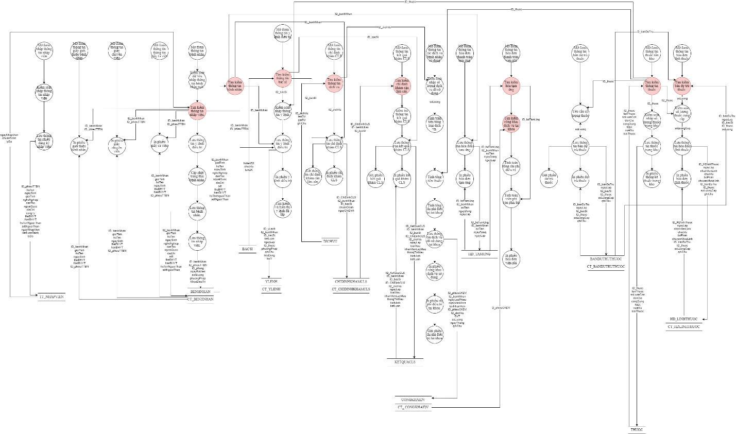

**1.4. Viết kịch bản tiến trình hệ thống** (2 điểm): 2 tiến trình truy xuất dữ liệu, 1 tiến trình điều khiển, 2 tiến trình giao diện

***- Tiến trình “Tìm kiếm thông tin bệnh nhân”***

|  |  |  |
| --- | --- | --- |
| **Tên tiến trình** | | Tìm kiếm thông tin bệnh nhân |
| **Mô tả** | | Truy xuất thông tin bệnh nhân từ cơ sở dữ liệu theo một trong các thông tin bệnh nhân nhập vào từ giao diện hiển thị lên giao diện |
| **Tác nhân** | **Chính** | Nhân viên bộ phận tiếp đón bệnh nhân, nhân viên/bác sĩ bộ phận điều trị bệnh nhân, bác sĩ bộ phận khám cận lâm sàn, nhân viên bộ phận thanh toán. |
| **Phụ** | Không có |
| **Tiền điều kiên** | | Người dùng đã đăng nhập hệ thống. |
| **Hậu điều kiện** | **Thành công** | Hiển thị thông tin bệnh nhân cần tìm |
| **Lỗi** | Hiển thị thông báo lỗi “Chưa chọn thông tin tìm kiếm” hoặc “không tìm thấy kết quả” |
| **ĐẶC TẢ TIẾN TRÌNH** | | |
| **Luồng sự kiện chính/ Kịch bản chính** | | |
| Tiến trình bắt đầu khi người dùng ấn nút “Tìm kiếm”  1. *Lặp* Kiểm tra các Textbox nhập thông tin  *Nếu* chưa nhập thông tin tìm kiếm vào Textbox  Hiển thị thông báo lỗi “Chưa nhập thông tin tìm kiếm”  Chuyển con trỏ làm việc đến textbox nhập thông tin tìm kiếm  *Nếu* thông tin nhập chưa chính xác  Hiển thị thông báo “Không tìm thấy kết quả”  Chuyển con trỏ làm việc đến textbox nhập thông tin tìm kiếm  *Đến khi* kiểm tra hết thông tin nhập  2. SELECT ID_benhNhan hoặc hoTen từ BENHNHAN theo thông tin tìm kiếm  3. Hiển thị thông tin bệnh nhân lên giao diện | | |
| **Luồng sự kiện phát sinh/ kịch bản phát sinh** | | |
| **Hiển thị danh sách bệnh nhân không thành công** | | |

***- Tiến trình “Lưu thông tin bệnh nhân”***

|  |  |  |
| --- | --- | --- |
| **Tên tiến trình** | | Lưu thông tin bệnh nhân |
| **Mô tả** | | Tạo mới vào CSDL thông tin bệnh nhân trên giao diện |
| **Tác nhân** | **Chính** | Nhân viên bộ phận tiếp đón bệnh nhân. |
| **Phụ** | Không có |
| **Tiền điều kiên** | | Người dùng đã đăng nhập hệ thống với quyền của nhân viên bộ phận tiếp đón bệnh nhân |
| **Hậu điều kiện** | **Thành công** | Hiển thị thông báo “ Dữ liệu lưu thành công” |
| **Lỗi** | Hiển thị thông báo lỗi “ Dữ liệu nhập chưa đầy đủ” Hoặc “Thông tin nhập chưa chính xác” |
| **ĐẶC TẢ TIẾN TRÌNH** | | |
| **Luồng sự kiện chính/ Kịch bản chính** | | |
| Tiến trình bắt đầu khi người dùng ấn nút “Lưu”  1. *Lặp* Kiểm tra các textbox nhập thông tin  *Nếu* thông tin nhập chưa đủ  Hiển thị thông báo lỗi “Dữ liệu nhập chưa đầy đủ”  Chuyển con trỏ làm việc đến textbox thiếu dữ liệu  *Nếu* thông tin nhập chưa chính xác  Hiển thị thông báo lỗi “Dữ liệu nhập chưa chính xác”  Chuyển con trỏ làm việc đến textbox dữ liệu chưa chính xác  *Cho đến khi* kiểm tra hết thông tin nhập  2. INSERT bản ghi mới vào BENHNHAN  3. Hiển thị thông báo “Dữ liệu lưu thành công”  4. Load lại BENHNHAN để hiển thị danh sách bệnh nhân | | |
| **Luồng sự kiện phát sinh/ kịch bản phát sinh** | | |
| **Hiển thị danh sách bệnh nhân không thành công** | | |
| Trong tiến trình “Lưu thông tin bệnh nhân” người dùng huỷ bỏ thao tác | | |

***- Tiến trình “Tính toán tiền từng loại dịch vụ.”***

|  |  |  |
| --- | --- | --- |
| **Tên tiến trình** | | Tính toán tiền từng loại dịch vụ |
| **Mô tả** | | Truy xuất thông tin trong phiếu công khai dịch vụ và thông tin dịch vụ để tính toán số tiền thuốc bệnh nhân đã sử dụng |
| **Tác nhân** | **Chính** | Nhân viên bộ phận điều trị chuyên khoa |
| **Phụ** | Không có |
| **Tiền điều kiên** | | Người dùng đã đăng nhập hệ thống với quyền của nhân viên phận điều trị chuyên khoa |
| **Hậu điều kiện** | **Thành công** | Hiển thị số tiền từng từng dịch vụ đã sử dụng |
| **Lỗi** |  |
| **ĐẶC TẢ TIẾN TRÌNH** | | |
| **Luồng sự kiện chính/ Kịch bản chính** | | |
| Tiến trình bắt đầu khi người dùng ấn nút “Thành tiền”  1. *Lặp* kiểm tra các textbox nhập thông tin ID_dichVu, soLuong  *Nếu* chưa nhập thông tin vào textbox  *Thì:* Hiển thị thông báo lỗi « Chưa nhập đầy đủ thông tin »  Chuyển con trỏ làm việc đến textbox nhập thông tin  2. SELECT giaDV từ DICHVU cuả dịch vụ có mã là ID_dichVu  4. Tính thanhtien = giaDV * soLuong  3. Hiển thị kết quả tính toán lên giao diện | | |
| **Luồng sự kiện phát sinh/ kịch bản phát sinh** | | |
| **Hiển thị tổng tiền không thành công** | | |

***- Tiến trình “Mở form thông tin bệnh nhân.”***

|  |  |  |
| --- | --- | --- |
| **Tên tiến trình** | | Mở form thông tin bệnh nhân |
| **Mô tả** | | Tạo mới vào CSDL thông tin bệnh nhân |
| **Tác nhân** | **Chính** | Nhân viên bộ phận tiếp đón bệnh nhân |
| **Phụ** | Không có |
| **Tiền điều kiên** | | Người dùng đã đăng nhập hệ thống với quyền của nhân viên bộ phận tiếp đón bệnh nhân |
| **Hậu điều kiện** | **Thành công** | Load form thành công |
| **Lỗi** | Không load được form hoặc form thông tin bệnh nhân bị lỗi |
| **ĐẶC TẢ TIẾN TRÌNH** | | |
| **Luồng sự kiện chính/ Kịch bản chính** | | |
| Tiến trình bắt đầu khi người dùng mở form phiếu yêu cầu nhập hàng  1. Form hiển thị các đối tượng để người dùng nhập thông tin  * Thông tin bệnh nhân  - Mã bệnh nhân: auto_increment, tự động cập nhật theo các bệnh nhân trước đó  - Ngày sinh: Datetimepicker, ràng buộc với số năm sinh không bé hơn 1930.  - Giới tính: bit, với + 1: nam  + 0: nữ  - Họ tên bệnh nhân: textbox  - Nghề nghiệp: textbox  - Dân tộc: textbox  - Người ngoại quốc: textbox  - Địa chỉ: textbox  - Nơi làm việc: textbox  - Số thẻ BHYT: textbox  - Ngày hết hạn thẻ BHYT: Datetimepicker  - Họ tên người thân: textbox  - Số điện thoại người thân: textbox  2. Cuối form có nút xác nhận để xác nhận hoàn thành nhập thông tin bệnh nhân và lưu vào cơ sở dữ liệu  3. SELECT toàn bộ thông tin thuê phòng  4. Hiển thị danh sách thông tin thuê phòng trong Datagridview | | |
| **Luồng sự kiện phát sinh/ kịch bản phát sinh** | | |
| **Hiển thị danh sách bệnh nhân không thành công** | | |
| Trong tiến trình “Mở form thông tin bệnh nhân” người dùng huỷ bỏ thao tác | | |

***- Tiến trình “Mở form thông tin hóa đơn thanh toán tạm ứng.”***

|  |  |  |
| --- | --- | --- |
| **Tên tiến trình** | | Mở form thông tin hóa đơn thanh toán tạm ứng |
| **Mô tả** | | Tạo mới vào CSDL thông tin hóa đơn tạm ứng |
| **Tác nhân** | **Chính** | Nhân viên bộ phận tiếp đón bệnh nhân |
| **Phụ** | Không có |
| **Tiền điều kiên** | | Người dùng đã đăng nhập hệ thống với quyền của nhân viên bộ phận thanh toán |
| **Hậu điều kiện** | **Thành công** | Load form thành công |
| **Lỗi** | Không load được form hoặc form thông tin hóa đơn tạm ứng bị lỗi |
| **ĐẶC TẢ TIẾN TRÌNH** | | |
| **Luồng sự kiện chính/ Kịch bản chính** | | |
| Tiến trình bắt đầu khi người dùng mở form phiếu yêu cầu nhập hàng  1. Form hiển thị các đối tượng để người dùng nhập thông tin  * Thông tin phiếu yêu cầu nhập hàng  - Mã số hóa đơn: auto_increment, tự động cập nhật theo các bệnh nhân trước đó  - Mã bệnh nhân: combobox  - Số tiền đóng tạm ứng: textbox  - Thời gian đóng: time, mặc định ngày mở form lập hóa đơn tạm ứng.  - Ngày lập hóa đơn: Datetimepicker, mặc định ngày mở form lập hóa đơn tạm ứng.  2. Cuối form có nút xác nhận để xác nhận hoàn thành nhập thông tin hóa đơn tạm ứng và lưu vào cơ sở dữ liệu | | |
| **Luồng sự kiện phát sinh/ kịch bản phát sinh** | | |
| **Hiển thị danh sách hóa đơn tạm ứng** | | |
| Trong tiến trình “Mở form thông tin hóa đơn tạm ứng” người dùng huỷ bỏ thao tác | | |

**2. Thiết kế kiểm soát**

**2.1. Xác định nhóm người dùng** (2 điểm): dựa vào cơ cấu tổ chức và nhu cầu quản trị.

Các nhóm người dùng nghiệp vụ: theo các bộ phận trong cơ cấu tổ chức

- Các nhóm người dùng nghiệp vụ: theo các bộ phận trong cơ cấu tổ chức có 2 nhóm người dùng là:

*+ Nhóm 1: Nhóm nhân viên bộ phận tiếp đón bệnh nhân*: Đăng ký nhập viện, cập nhật thông tin bệnh nhân nhập viện.

*+ Nhóm 2: Nhóm bác sĩ bộ phận điều trị chuyên khoa:* Chỉ định khám cận lâm sàn, lập bản dự trù thuốc cần dùng, lập các y lệnh điều trị, lập giấy giới thiệu bệnh nhân, lập giấy chuyển viện, lập giấy ra viện, thống kê dịch vụ sử dụng

*+ Nhóm 3: Nhóm nhân viên bộ phân quầy thuốc:* Kiểm tra thuốc tồn trong kho, lập hóa đơn lĩnh thuốc

*+ Nhóm 4: Nhóm nhân viên bộ phận thanh toán:* Lập hóa đơn thanh toán tạm ứng, lập hóa đơn thanh toán viện phí

*+ Nhóm 5: Nhóm bác sĩ bộ phận khám CLS*: Lập kết quả khám cận lâm sàn, Thực hiện khám cận lâm sàn

Các nhóm người dùng quản trị: có 2 nhu cầu quản trị người dùng và quản trị dữ liệu (thông thường có 1 nhóm): *quản trị người dùng* (Tạo và quản lý tài khoản, mật khẩu, quyền truy cập của các bộ phận hệ thống, sửa đổi thông tin người dùng, xóa người dùng)

**2.2. Xác định tiến trình hệ thống cho nhóm quản trị (2 điểm): VD : thêm người dùng, sửa thông tin người dùng, kích hoạt tài khoản…**

|  |  |  |  |
| --- | --- | --- | --- |
| **STT** | **TIẾN TRÌNH NGHIỆP VỤ** | **TIẾN TRÌNH HỆ THỐNG** | **TIẾN TRÌNH MÁY TÍNH** |
|  | Quản trị người dùng | Đăng nhập hệ thống | Mở form đăng nhập  Kiểm soát dữ liệu nhập: username, password  Kiểm tra thông tin đăng nhập  Truy cập menu hệ thống |
| Tạo người dùng mới | Mở form tạo mới người dùng  Kiểm soát dữ liệu nhập: id_user, ten_user, SDT, tenDN, matkhau, bophan, id_nhom  Thêm mới tài khoản |
| Sửa thông tin người dùng | Mở form sửa thông tin người dùng  Kiểm soát dữ liệu nhập: username  Lấy thông tin người dùng  Kiểm soát dữ liệu nhập: id_user, ten_user, SDT, tenDN, matkhau, bophan, id_nhom  Lưu thông tin người dùng |
| Xóa người dùng | Mở form người dùng  Kiểm soát dữ liệu nhập: tenDN  Lấy thông tin người dùng  Hiển thị thông báo xóa người dùng  Xóa người dùng |
| Khóa người dùng | Mở form người dùng  Kiểm soát dữ liệu nhập: tenDN  Lấy thông tin người dùng  Khóa tài khoản người dùng |
| Mở tài khoản người dùng | Mở form người dùng  Kiểm soát dữ liệu nhập: tenDN  Lấy thông tin người dùng  Mở tài khoản người dùng |
| Tìm kiếm thông tin người dùng | Mở form người dùng  Kiểm soát dữ liệu nhập: id_user/ten_user  Hiện thông tin người dùng |
| Phân quyền cho tài khoản | Mở form người dùng  Kiểm soát dữ liệu nhập: nhóm quyền  Hiện thông tin người dùng |

**2.3. Phân định quyền hạn dữ liệu** (3 điểm): CERD (C – Creart, E – Edit, E – Read, D – Delete)

***2.3.1. Về dữ liệu***

CERD (C - Create, E - Edit, R - Read, D-Delete)

|  |  |  |  |  |  |  |
| --- | --- | --- | --- | --- | --- | --- |
| NND  Bảng | Nhóm nhân viên bộ phận tiếp đón bệnh nhân | Nhóm bác sĩ bộ phận điều trị bệnh nhân | Nhóm nhân viên bộ phân quầy thuốc | Nhóm nhân viên bộ phận thanh toán | Nhóm bác sĩ bộ phận khám CLS | Nhóm quản trị người dùng |
| BENHNHAN | C,E,R,D | R | R | R | R | R |
| CT_BENHNHAN | R | C,E,R,D | R | R | R | R |
| BACSI | R | R | R | R | R | C,E,R,D |
| THUOC | R | R | C,E,R,D | R | R | R |
| DICHVU | R | R | R | R | R | C,E,R,D |
| CHUYENKHOA | R | R | R | R | R | C,E,R,D |
| PHONGBENH | R | R | R | R | R | C,E,R,D |
| BANDUTRUTHUOC  CT_BANDUTRUTHUOC | R | C,E,R,D | R | R | R | R |
| HĐ_LINHTHUOC  CT_HĐ_LINHTHUOC | R | R | C,E,R,D | R | R | R |
| YLENH  CT_YLENH | R | C,E,R,D | R | R | R | R |
| CHIDINHKHAMCLS  CT_CHIDINHKHAMCLS | R | C,E,R,D | R | R | R | R |
| KETQUACLS | R | R | R | R | C,E,R,D | R |
| CONGKHAIDV  CT_CONGKHAIDV | R | C,E,R,D | R | R | R | R |
| HĐ_TAMUNG | R | R | R | C,E,R,D | R | R |
| TT_BENHNHAN | C,E,R,D | R | R | R | R | R |

***2.3.2. Về tiến trình***

A – Active, not A – not Active

|  |  |  |  |  |  |  |
| --- | --- | --- | --- | --- | --- | --- |
| NND  Bảng | Nhóm nhân viên bộ phận tiếp đón bệnh nhân | Nhóm bác sĩ bộ phận điều trị bệnh nhân | Nhóm nhân viên bộ phân quầy thuốc | Nhóm nhân viên bộ phận thanh toán | Nhóm bác sĩ bộ phận khám CLS | Nhóm quản trị người dùng |
| - Mở form thông tin nhập viện | A | A | nA | A | A | nA |
| - Lưu thông tin phiếu đăng ký nhập viện. | A | nA | nA | nA | nA | nA |
| - Kiểm soát nhập thông tin nhập viện | A | nA | nA | nA | nA | nA |
| - In phiếu thông tin nhập viện. | A | nA | nA | nA | nA | nA |
| - Mở form thông tin bệnh nhân. | A | A | nA | A | A | nA |
| - Tìm kiếm thông tin bệnh nhân. | A | A | nA | A | A | nA |
| - Tìm kiếm thông tin nhập viện. | A | A | nA | A | A | nA |
| - Kiểm soát dữ liệu nhập thông tin bệnh nhân mới. | A | nA | nA | nA | nA | nA |
| - Cập nhật trạng thái bệnh nhân (đã nhập viện/xuất viện) | A | A | nA | nA | nA | nA |
| - Lưu thông tin bệnh nhân. | A | nA | nA | nA | nA | nA |
| - Lưu thông tin nhập viện. | A | nA | nA | nA | nA | nA |
| - Mở form thông tin Chỉ định khám cận lâm sàn. | nA | A | nA | nA | A | nA |
| - Tìm kiếm chỉ định khám cận lâm sàn. | nA | A | nA | nA | A | nA |
| - Tìm kiếm dịch vụ | nA | A | nA | A | A | nA |
| - Mở form thông tin kết quả khám CLS | nA | A | nA | nA | A | nA |
| - Kiểm soát nhập thông tin kết quả khám CLS | nA | nA | nA | nA | A | nA |
| - Lưu thông tin kết quả khám CLS | nA | nA | nA | nA | A | nA |
| - In phiếu kết quả khám CLS | nA | nA | nA | nA | A | nA |
| - Gửi phiếu kết quả khám CLS | nA | nA | nA | nA | A | nA |
| - Mở form thông tin chỉ định khám CLS | nA | A | nA | nA | A | nA |
| - Tìm kiếm thông tin dịch vụ | nA | A | nA | A | A | nA |
| - Lưu thông tin chỉ định khám CLS | nA | A | nA | nA | nA | nA |
| - In phiếu chỉ định khám CLS | nA | A | nA | nA | nA | nA |
| - Gửi thông tin chỉ định khám cận lâm sàn | nA | A | nA | nA | nA | nA |
| - Mở form thông tin bản dự trù thuốc | nA | A | A | nA | nA | nA |
| - Tìm kiếm thông tin thuốc | nA | A | A | A | nA | nA |
| - Yêu cầu số lượng thuốc | nA | A | nA | nA | nA | nA |
| - Lưu thông tin bản dự trù thuốc | nA | A | nA | nA | nA | nA |
| - In phiếu dự trù thuốc | nA | A | nA | nA | nA | nA |
| - Gửi phiếu dự trù thuốc | nA | A | nA | nA | nA | nA |
| - Mở form thông tin y lệnh điều trị | nA | A | nA | nA | nA | nA |
| - Kiểm soát nhập thông tin y lệnh | nA | A | nA | nA | nA | nA |
| - Tìm kiếm y lệnh đã lập | nA | A | nA | nA | nA | nA |
| - Lưu thông tin y lệnh điều trị | nA | A | nA | nA | nA | nA |
| - In phiếu y lệnh điều trị | nA | A | nA | nA | nA | nA |
| - Mở form thông tin giấy giới thiệu bệnh nhân | nA | A | nA | nA | nA | nA |
| - In phiếu giới thiệu bệnh nhân. | nA | A | nA | nA | nA | nA |
| - Mở form thông tin giấy chuyển viện | nA | A | nA | nA | nA | nA |
| - In phiếu giấy chuyển viện | nA | A | nA | nA | nA | nA |
| - Mở form thông tin thông tin giấy ra viện | nA | A | nA | nA | nA | nA |
| - In phiếu giấy ra viện | nA | A | nA | nA | nA | nA |
| - Mở form thông tin các dịch vụ bệnh nhân sử dụng | nA | A | nA | A | nA | nA |
| - Kiểm soát nhập số lượng dịch vụ đã sử dụng | nA | A | nA | nA | nA | nA |
| - Tính toán tiền từng loại dịch vụ. | nA | A | nA | A | nA | nA |
| - Kiểm soát nhập số lượng thuốc. | nA | A | nA | nA | nA | nA |
| - Tính tổng tiền thuốc | nA | A | nA | A | nA | nA |
| - Tính tổng chi phí điều trị tại khoa | nA | A | nA | A | nA | nA |
| - Lưu thông tin dịch vụ đã sử dụng tại khoa | nA | A | nA | A | nA | nA |
| - In phiếu công khai dịch vụ sử dụng. | nA | A | nA | nA | nA | nA |
| - In phiếu chi phí điều trị tại khoa. | nA | A | nA | nA | nA | nA |
| - Gửi phiếu chi phí điều trị tại khoa | nA | A | nA | nA | nA | nA |
| - Mở form thông tin hóa đơn thanh toán tạm ứng. | nA | nA | nA | A | nA | nA |
| - Kiểm soát nhập số tiền tạm ứng | nA | nA | nA | A | nA | nA |
| - Lưu thông tin hóa đơn tạm ứng | nA | nA | nA | A | nA | nA |
| - In phiếu hóa đơn tạm ứng | nA | nA | nA | A | nA | nA |
| - Mở form thông tin hóa đơn thanh toán viện phí | nA | nA | nA | A | nA | nA |
| - Tìm kiếm hóa tạm ứng | nA | nA | nA | A | nA | nA |
| - Tìm kiếm công khai dịch vụ tại khoa | nA | nA | nA | A | nA | nA |
| - Tính toán tổng chi phí điều trị. | nA | nA | nA | A | nA | nA |
| - Tính toán viện phí còn phải trả | nA | nA | nA | A | nA | nA |
| - Lưu thông tin hóa đơn viện phí | nA | nA | nA | A | nA | nA |
| - In phiếu hóa đơn viện phí | nA | nA | nA | A | nA | nA |
| - Mở form thông tin thuốc tồn kho | nA | nA | A | nA | nA | nA |
| - Kiểm soát nhập số lượng thuốc trong kho | nA | nA | A | nA | nA | nA |
| - Lưu thông tin thuốc trong kho | nA | nA | A | nA | nA | nA |
| - In phiếu thống kê thuốc trong kho | nA | nA | A | nA | nA | nA |
| - Mở form thông tin hóa đơn lĩnh thuốc | nA | A | A | nA | nA | nA |
| - Tìm kiếm bản dự trù thuốc | nA | A | A | nA | nA | nA |
| - Kiểm soát số lượng thuốc cung cấp | nA | nA | A | nA | nA | nA |
| - Lưu thông tin hóa đơn lĩnh thuốc | nA | nA | A | nA | nA | nA |
| - In phiếu hóa đơn lĩnh thuốc | nA | nA | A | nA | nA | nA |

**3. Thiết kế CSDL**

**3.1. Bảng dữ liệu phục vụ bảo mật**

Khi người dùng muốn sử dụng hệ thống thì phải đăng nhập vào bằng tài khoản đã được cấp trước đó. Hệ thống sẽ kiểm tra tính hợp lệ của tên đăng nhập và mật khẩu và dựa vào quyền sử dụng của tài khoản đó mà hệ thống hiển thị lên những module mà tài khoản đó có thể dùng được còn những module khác sẽ không thể click vào hoặc không hiển thị với quyền đó. Ta xác định được các thực thể sau:

NGUOIDUNG (id_user, ten_user, SDT, tenDN, matkhau, bophan, id_nhom)

NHOMNGUOIDUNG (id_nhom, tennhom, id_quyen)

QUYENTRUYCAP (id_quyen, tenquyen, ghichu)

**3.2. Xác định thuộc tính kiểm soát, bảng kiểm soát**

***3.2.1. Xác định liên kết giữa các bảng NGUOIDUNG, NHOMNGUOIDUNG, QUYENTRUYCAP***

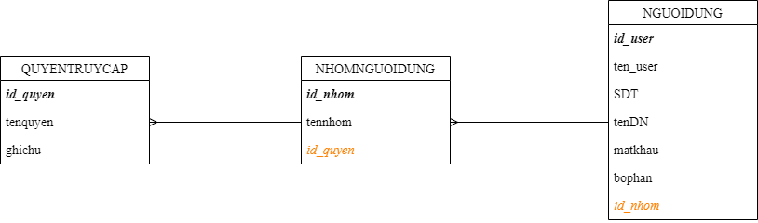

***3.2.2. Xác định thuộc tính kiểm soát***

Đối với các bảng dữ liệu nghiệp vụ (bảng được hình thành từ giao dịch) ta sẽ thêm trường id_user để xác định xem ai là người thực hiện nghiệp vụ đó và trường ten_user để không cần khải dựa vào mã để tìm kiếm tên, xác định ngay người thực hiện nghiệp vụ đó. Việc này rất có ý nghĩa trong việc lưu lại lịch sử hoạt động của hệ thống để dễ dàng truy vết giúp cho việc quy trách nhiệm chính xác và nhanh chóng sau này.

TT_NHAPVIEN (*ID_phieuTTNV*, hoTen, ngaySinh, gioiTinh, ngheNghiep, danToc, ngoaiQuoc, diaChi, congTy, theBHYT, hanBHYT, hoTenNguoiThan, sdtNguoiThan, ngayNhapVien, chuanDoan, lyDo, *id_user, ten_user*)

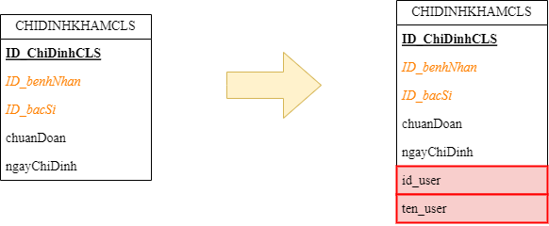

CHIDINHKHAMCLS (*ID_ChiDinhCLS*, ID_benhNhan, ID_bacSi, chuanDoan, ngayChiDinh, *id_user, ten_user*)



KETQUACLS (*ID_KetQuaCLS*, ID_benhNhan, ID_bacSi, ID_ChiDinhCLS, ID_dichVu, ngayLap, loaiMau, nhanVienLayMau, thongTinMau, hinhAnh, ketLuan, *id_user, ten_user*)

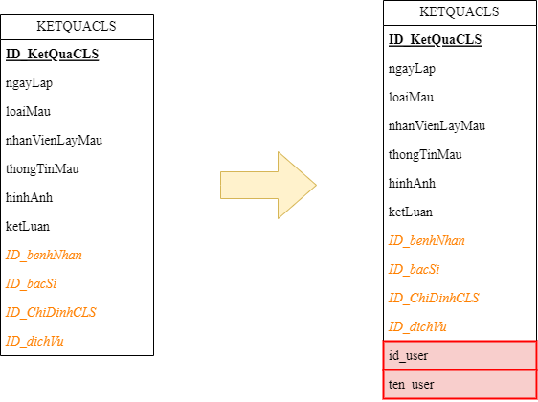

YLENH (*ID_yLenh*, ID_benhNhan, ID_bacSi, ketLuan, ngayLap, *id_user, ten_user*)

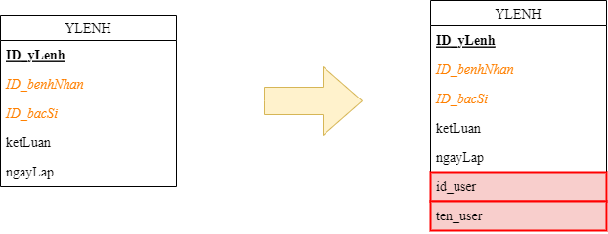

HĐ_TAMUNG (*ID_hdTamUng*, ID_benhNhan, soTien, ngayDong, ngayLap, *id_user, ten_user*)

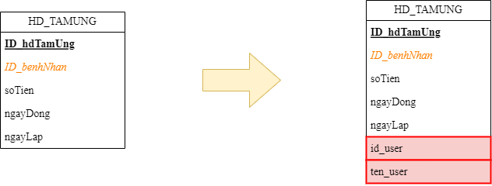

CONGKHAIDV (*ID_phieuCKDV*, ID_benhNhan, ngayLapPhieu, ngayVaoKhoa

tenNhanVien, *id_user, ten_user*)

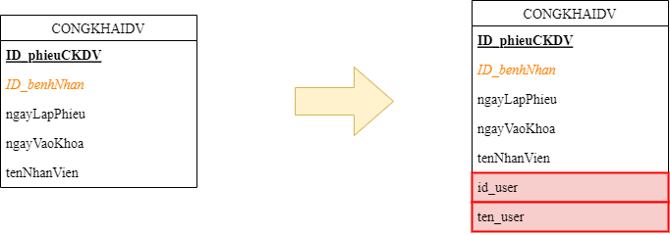

BANDUTRUTHUOC (*ID_banDuTru*, ngayLap, ID_bacSi, *id_user, ten_user*)

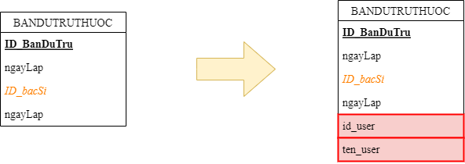

HD_LINHTHUOC (*ID_HDlinhThuoc*, ngayLap, nhanVienLinh, chucVu, boPhan, chuyenKhoaLinh, ID_banDuTru, *id_user, ten_user*)

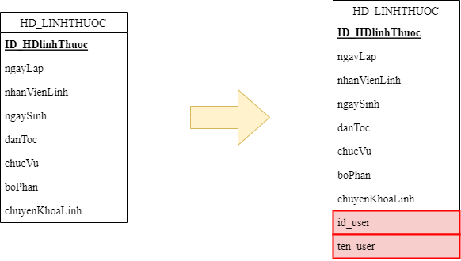

**3.3. Nghiên cứu tình huống gom bảng và thêm trường tính toán**

- Nghiên cứu tình huống gom bảng:

- Thêm trường tính toán:

+ tongtienDV vào bảng **CONGKHAIDV** để tiện lợi quá trình nhập, in và thông báo thông tin phiếu cho bệnh nhân

tongtienDV= ∑ (giaDV * soLuong) trong bảng **CT_CONGKHAIDV**

+ tongtienThuoc vào bảng **CONGKHAIDV** để tiện lợi quá trình nhập, in và thông báo thông tin phiếu cho bệnh nhân

tongtienDV= ∑ (donGia (thuốc) * soLuong) trong bảng **CT_CONGKHAIDV**

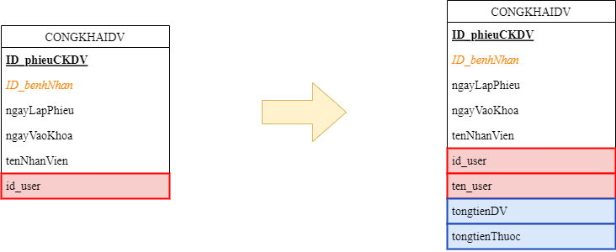

**3.4. Mô hình dữ liệu**

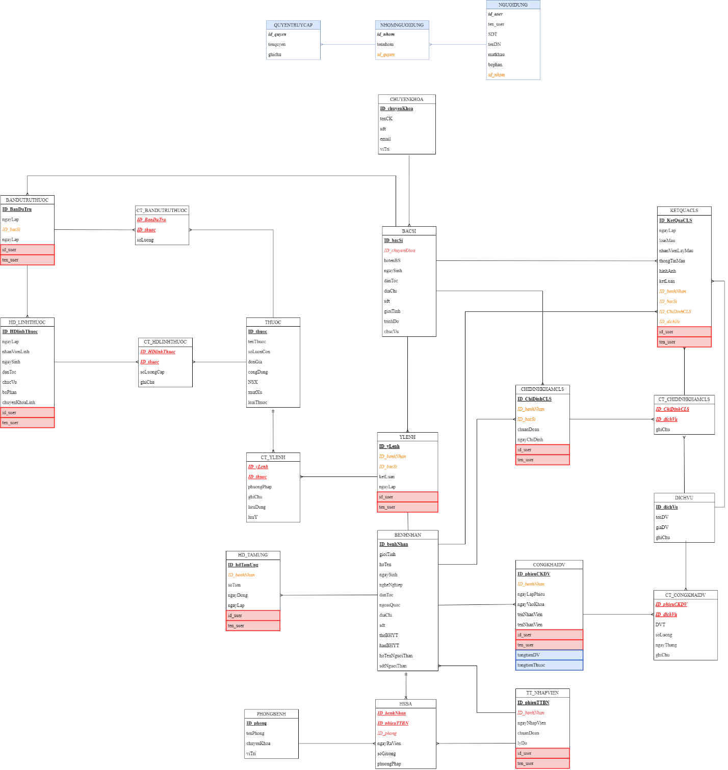

**3.5. Đặc tả bảng dữ liệu**

1. QUYENTRUYCAP

|  |  |  |  |  |  |  |  |  |  |  |  |  |  |  |  |  |  |  |
| --- | --- | --- | --- | --- | --- | --- | --- | --- | --- | --- | --- | --- | --- | --- | --- | --- | --- | --- |
| 1.Số hiêu | | 1 | | 2. Tên bảng | | | | QUYENTRUYCAP | | | | 3. Bí danh | | | | QUYENTRUYCAP | | |
| 4. Mô tả : Lưu trữ thông tin các quyền truy cập được cung cấp cho các nhóm người dùng | | | | | | | | | | | | | | | | | | |
| 5. Mô tả chi tiết các cột | | | | | | | | | | | | | | | | | | |
| Số | Tên cột | | | | | Mô tả | | | | | Kiểu dữ liệu | | | | Khuôn dạng | | | N |
| 1 | id_quyen | | | | | Mã quyền truy cập | | | | | C(10) | | | | Chữ cái + chữ số | | | x |
| 2 | tenquyen | | | | | Tên quyền truy cập | | | | | C(50) | | | | Chữ cái | | | x |
| 3 | ghichu | | | | | Ghi chú | | | | | C(50) | | | | Chữ cái | | |  |
| 6. Khoá ngoài | | | | | | | | | | | | | | | | | | |
| Số | Tên | | | | | | | | Cột khoá ngoài | | | | | Quan hệ với bảng | | | | |
|  |  | | | | | | | |  | | | | |  | | | | |
|  | 2. NHOMNGUOIDUNG | | | | | | | |  | | | | |  | | | | |
| 1.Số hiêu | | 2 | 2. Tên bảng | | | | NHOMNGUOIDUNG | | | | | 3. Bí danh | | | | NHOMNGUOIDUNG | | |
| 4. Mô tả : Lưu trữ thông tin về các nhóm người dùng tham gia vào hệ thống | | | | | | | | | | | | | | | | | | |
| 5. Mô tả chi tiết các cột | | | | | | | | | | | | | | | | | | |
| Số | Tên cột | | | | Mô tả | | | | | Kiểu dữ liệu | | | Khuôn dạng | | | | N | |
| 1 | id_nhom | | | | Mã nhóm nhân viên | | | | | C(10) | | | Chữ cái + chữ số | | | | x | |
| 2 | id_quyen | | | | Mã quyền truy cập | | | | | C(10) | | | Chữ cái + chữ số | | | | x | |
| 3 | tennhom | | | | Tên nhóm nhân viên | | | | | C(50) | | | Chữ cái | | | | x | |
| 6. Khoá ngoài | | | | | | | | | | | | | | | | | | |
| Số | Tên | | | | | | | | Cột khoá ngoài | | | | | Quan hệ với bảng | | | | |
| 1 | id_quyen | | | | | | | | id_quyen | | | | | QUYENTRUYCAP | | | | |

3. NGUOIDUNG

|  |  |  |  |  |  |  |  |  |  |  |  |  |
| --- | --- | --- | --- | --- | --- | --- | --- | --- | --- | --- | --- | --- |
| 1.Số hiêu | | 3 | 2. Tên bảng | | | NGUOIDUNG | | 3. Bí danh | | | NGUOIDUNG | |
| 4. Mô tả : Lưu trữ thông tin của các người dùng sử dụng hệ thống | | | | | | | | | | | | |
| 5. Mô tả chi tiết các cột | | | | | | | | | | | | |
| Số | Tên cột | | | Mô tả | | | Kiểu dữ liệu | | | Khuôn dạng | | N |
| 1 | id_user | | | Mã người dùng | | | C(10) | | | Chữ cái + chữ số | | x |
| 2 | id_nhom | | | Mã nhóm người dùng | | | C(10) | | | Chữ cái + chữ số | | x |
| 3 | ten_user | | | Họ tên người dùng | | | C(50) | | | Chữ cái | | x |
| 4 | SDT | | | Số điện thoại | | | C(15) | | | Chữ số | | x |
| 5 | tenDN | | | Tên đăng nhập | | | C(50) | | | Chữ cái + chữ số | | x |
| 6 | matkhau | | | Mật khẩu | | | C(50) | | | Chữ cái + chữ số | | x |
| 7 | bophan | | | Bộ phận | | | C(50) | | | Chữ cái | | x |
| 6. Khoá ngoài | | | | | | | | | | | | |
| Số | Tên | | | | Cột khoá ngoài | | | | Quan hệ với bảng | | | |
| 1 | id_nhom | | | | id_nhom | | | | NHOMNGUOIDUNG | | | |

4. BENHNHAN

|  |  |  |  |  |  |  |  |  |  |  |  |  |
| --- | --- | --- | --- | --- | --- | --- | --- | --- | --- | --- | --- | --- |
| 1.Số hiêu | | 4 | 2. Tên bảng | | | BENHNHAN | | 3. Bí danh | | | BENHNHAN | |
| 4. Mô tả : Lưu trữ thông tin của các bệnh nhân trong hệ thống | | | | | | | | | | | | |
| 5. Mô tả chi tiết các cột | | | | | | | | | | | | |
| Số | Tên cột | | | Mô tả | | | Kiểu dữ liệu | | | Khuôn dạng | | N |
|  | ID_benhNhan | | | Mã bệnh nhân | | | C(10) | | | Chữ cái + chữ số | | x |
|  | gioiTinh | | | Giới tính (kiểu bit – nếu:  + 1: nam  + 0: nữ) | | | C(1) | | | Chữ số | | x |
|  | hoTen | | | Họ tên bệnh nhân | | | C(50) | | | Chữ cái | | x |
|  | ngaySinh | | | Ngày sinh | | | D(8) | | | MM/DD/YYYY | | x |
|  | ngheNghiep | | | Nghề nghiệp | | | C(50) | | | Chữ cái | | x |
|  | danToc | | | Dân tộc | | | C(50) | | | Chữ cái | | x |
|  | ngoaiQuoc | | | Người ngoại quốc | | | C(50) | | | Chữ cái | | x |
|  | diaChi | | | Địa chỉ | | | C(50) | | | Chữ cái | | x |
|  | sdt | | | Nơi làm việc | | | C(10) | | | Chữ cái | | x |
|  | theBHYT | | | Số thẻ BHYT | | | C(12) | | | Chữ cái | | x |
|  | hanBHYT | | | Ngày hết hạn thẻ BHYT | | | D(8) | | | MM/DD/YYYY | | x |
|  | hoTenNguoiThan | | | Họ tên người thân | | | C(50) | | | Chữ cái | | x |
|  | sdtNguoiThan | | | Số điện thoại người thân | | | C(10) | | | Chữ cái | | x |
| 6. Khoá ngoài | | | | | | | | | | | | |
| Số | Tên | | | | Cột khoá ngoài | | | | Quan hệ với bảng | | | |
|  |  | | | |  | | | |  | | | |

5. BACSI

|  |  |  |  |  |  |  |  |  |  |  |  |  |
| --- | --- | --- | --- | --- | --- | --- | --- | --- | --- | --- | --- | --- |
| 1.Số hiêu | | 5 | 2. Tên bảng | | | BACSI | | 3. Bí danh | | | BACSI | |
| 4. Mô tả : Lưu trữ thông tin của các bác sĩ trong hệ thống | | | | | | | | | | | | |
| 5. Mô tả chi tiết các cột | | | | | | | | | | | | |
| Số | Tên cột | | | Mô tả | | | Kiểu dữ liệu | | | Khuôn dạng | | N |
|  | ID_bacSi | | | Mã bác sĩ | | | C(10) | | | Chữ cái + chữ số | | x |
|  | hotenBS | | | Họ tên bác sĩ | | | C(50) | | | Chữ cái | | x |
|  | ngaySinh | | | Ngày sinh | | | D(8) | | | MM/DD/YYYY | | x |
|  | danToc | | | Dân tộc | | | C(50) | | | Chữ cái | | x |
|  | diaChi | | | Địa chỉ | | | C(50) | | | Chữ cái | | x |
|  | sdt | | | Số điện thoại | | | C(10) | | | Chữ cái + số | | x |
|  | gioiTinh | | | Giới tính  + 1: nữ  + 0: nam | | | C(1) | | | Chữ số | | x |
|  | trinhDo | | | Trình độ | | | C(50) | | | Chữ cái | |  |
|  | chucVu | | | Chức vụ | | | C(50) | | | Chữ cái | | x |
| 6. Khoá ngoài | | | | | | | | | | | | |
| Số | Tên | | | | Cột khoá ngoài | | | | Quan hệ với bảng | | | |
| 1 | ID_chuyenKhoa | | | | ID_chuyenKhoa | | | | CHUYENKHOA | | | |

6. THUOC

|  |  |  |  |  |  |  |  |  |  |  |  |  |
| --- | --- | --- | --- | --- | --- | --- | --- | --- | --- | --- | --- | --- |
| 1.Số hiêu | | 6 | 2. Tên bảng | | | THUOC | | 3. Bí danh | | | THUOC | |
| 4. Mô tả : Lưu trữ thông tin của thuốc trong hệ thống | | | | | | | | | | | | |
| 5. Mô tả chi tiết các cột | | | | | | | | | | | | |
| Số | Tên cột | | | Mô tả | | | Kiểu dữ liệu | | | Khuôn dạng | | N |
|  | ID_thuoc | | | Mã thuốc | | | C(10) | | | Chữ cái + chữ số | | x |
|  | tenThuoc | | | Tên thuốc | | | C(50) | | | Chữ cái + chữ số | | x |
|  | soLuonCon | | | Số lượng còn | | | N(6) | | | Chữ số | | x |
|  | donGia | | | Đơn giá | | | N(8) | | | Chữ số | | x |
|  | congDung | | | Công dụng | | | C(50) | | | Chữ cái | | x |
|  | NSX | | | NSX | | | C(50) | | | Chữ cái | | x |
|  | xuatXu | | | Xuất xứ | | | C(50) | | | Chữ cái | | x |
|  | loaiThuoc | | | Loại thuốc | | | C(50) | | | Chữ cái | |  |
| 6. Khoá ngoài | | | | | | | | | | | | |
| Số | Tên | | | | Cột khoá ngoài | | | | Quan hệ với bảng | | | |
|  |  | | | |  | | | |  | | | |

7. DICHVU

|  |  |  |  |  |  |  |  |  |  |  |  |  |
| --- | --- | --- | --- | --- | --- | --- | --- | --- | --- | --- | --- | --- |
| 1.Số hiêu | | 7 | 2. Tên bảng | | | DICHVU | | 3. Bí danh | | | DICHVU | |
| 4. Mô tả : Lưu trữ thông tin của dịch vụ trong hệ thống | | | | | | | | | | | | |
| 5. Mô tả chi tiết các cột | | | | | | | | | | | | |
| Số | Tên cột | | | Mô tả | | | Kiểu dữ liệu | | | Khuôn dạng | | N |
| 1 | ID_dichVu | | | Mã dịch vụ | | | C(10) | | | Chữ cái + chữ số | | x |
| 2 | tenDV | | | Tên dịch vụ | | | C(50) | | | Chữ cái + chữ số | | x |
| 3 | giaDV | | | Giá dịch vụ | | | N(6) | | | Chữ số | | x |
| 4 | ghiChu | | | Ghi chú | | | C(50) | | | Chữ cái | | x |
| 6. Khoá ngoài | | | | | | | | | | | | |
| Số | Tên | | | | Cột khoá ngoài | | | | Quan hệ với bảng | | | |
|  |  | | | |  | | | |  | | | |

8. CHUYENKHOA

|  |  |  |  |  |  |  |  |  |  |  |  |  |
| --- | --- | --- | --- | --- | --- | --- | --- | --- | --- | --- | --- | --- |
| 1.Số hiêu | | 8 | 2. Tên bảng | | | CHUYENKHOA | | 3. Bí danh | | | CHUYENKHOA | |
| 4. Mô tả : Lưu trữ thông tin của các chuyên khoa hệ thống | | | | | | | | | | | | |
| 5. Mô tả chi tiết các cột | | | | | | | | | | | | |
| Số | Tên cột | | | Mô tả | | | Kiểu dữ liệu | | | Khuôn dạng | | N |
| 1 | ID_chuyenKhoa | | | Mã dịch vụ | | | C(10) | | | Chữ cái + chữ số | | x |
| 2 | tenCK | | | Tên chuyên khoa | | | C(50) | | | Chữ cái | | x |
| 3 | sdt | | | Số điện thoại | | | C(10) | | | Chữ số | | x |
| 4 | email | | | email | | | C(50) | | | Chữ cái + số | | x |
| 5 | viTri | | | Vị trí | | | C(50) | | | Chữ cái + chữ số | | x |
| 6. Khoá ngoài | | | | | | | | | | | | |
| Số | Tên | | | | Cột khoá ngoài | | | | Quan hệ với bảng | | | |
|  |  | | | |  | | | |  | | | |

9. PHONGBENH

|  |  |  |  |  |  |  |  |  |  |  |  |  |
| --- | --- | --- | --- | --- | --- | --- | --- | --- | --- | --- | --- | --- |
| 1.Số hiêu | | 9 | 2. Tên bảng | | | PHONGBENH | | 3. Bí danh | | | PHONGBENH | |
| 4. Mô tả : Lưu trữ thông tin của các phòng bệnh trong hệ thống | | | | | | | | | | | | |
| 5. Mô tả chi tiết các cột | | | | | | | | | | | | |
| Số | Tên cột | | | Mô tả | | | Kiểu dữ liệu | | | Khuôn dạng | | N |
| 1 | ID_phong | | | Mã phòng bệnh | | | C(10) | | | Chữ cái + chữ số | | x |
| 2 | tenPhong | | | Tên phòng bệnh | | | C(50) | | | Chữ cái + chữ số | | x |
| 3 | chuyenKhoa | | | Chuyên khoa | | | C(50) | | | Chữ cái | | x |
| 4 | viTri | | | Vị trí | | | C(50) | | | Chữ cái | | x |
| 6. Khoá ngoài | | | | | | | | | | | | |
| Số | Tên | | | | Cột khoá ngoài | | | | Quan hệ với bảng | | | |
|  |  | | | |  | | | |  | | | |

10. BANDUTRUTHUOC

|  |  |  |  |  |  |  |  |  |  |  |  |  |
| --- | --- | --- | --- | --- | --- | --- | --- | --- | --- | --- | --- | --- |
| 1.Số hiêu | | 10 | 2. Tên bảng | | | BANDUTRUTHUOC | | 3. Bí danh | | | BANDUTRUTHUOC | |
| 4. Mô tả: Lưu trữ thông tin của các bản dự trù thuốc trong hệ thống | | | | | | | | | | | | |
| 5. Mô tả chi tiết các cột | | | | | | | | | | | | |
| Số | Tên cột | | | Mô tả | | | Kiểu dữ liệu | | | Khuôn dạng | | N |
| 1 | ID_banDuTru | | | Mã số bản dự trù | | | C(10) | | | Chữ cái + chữ số | | x |
| 2 | ngayLap | | | Ngày lập bản dự trù | | | D(8) | | | DD/MM/YYYY | | x |
|  | id_user | | | Mã người dùng | | | C(10) | | | Chữ cái + chữ số | | x |
| 6. Khoá ngoài | | | | | | | | | | | | |
| Số | Tên | | | | Cột khoá ngoài | | | | Quan hệ với bảng | | | |
| 1 | ID_bacSi | | | | ID_bacSi | | | | BACSI | | | |

11. CT_BANDUTRUTHUOC

|  |  |  |  |  |  |  |  |  |  |  |  |  |
| --- | --- | --- | --- | --- | --- | --- | --- | --- | --- | --- | --- | --- |
| 1.Số hiêu | | 11 | 2. Tên bảng | | | CT_BANDUTRUTHUOC | | 3. Bí danh | | | CT_BANDUTRUTHUOC | |
| 4. Mô tả : Lưu trữ thông tin của chi tiết bản dự trù thuốc trong hệ thống | | | | | | | | | | | | |
| 5. Mô tả chi tiết các cột | | | | | | | | | | | | |
| Số | Tên cột | | | Mô tả | | | Kiểu dữ liệu | | | Khuôn dạng | | N |
| 1 | ID_BanDuTru | | | Mã số bản dự trù | | | C(10) | | | Chữ cái + chữ số | | x |
| 2 | ID_thuoc | | | Mã thuốc | | | C(10) | | | Chữ cái + chữ số | | x |
| 3 | soLuong | | | Số lượng cấp | | | N(6) | | | Chữ số | | x |
| 6. Khoá ngoài | | | | | | | | | | | | |
| Số | Tên | | | | Cột khoá ngoài | | | | Quan hệ với bảng | | | |
| 1 | ID_BanDuTru | | | | ID_BanDuTru | | | | BANDUTRUTHUOC | | | |
| 2 | ID_thuoc | | | | ID_thuoc | | | | THUOC | | | |

12. HĐ_LINHTHUOC

|  |  |  |  |  |  |  |  |  |  |  |  |  |
| --- | --- | --- | --- | --- | --- | --- | --- | --- | --- | --- | --- | --- |
| 1.Số hiêu | | 12 | 2. Tên bảng | | | HĐ_LINHTHUOC | | 3. Bí danh | | | HĐ_LINHTHUOC | |
| 4. Mô tả : Lưu trữ thông tin của hóa đơn thuốc được cấp trong hệ thống | | | | | | | | | | | | |
| 5. Mô tả chi tiết các cột | | | | | | | | | | | | |
| Số | Tên cột | | | Mô tả | | | Kiểu dữ liệu | | | Khuôn dạng | | N |
| 1 | ID_HDlinhThuoc | | | Mã số hóa đơn lĩnh thuốc | | | C(10) | | | Chữ cái + chữ số | | x |
| 2 | ngayLap | | | Ngày lập hóa đơn | | | D(8) | | | DD/MM/YYYY | | x |
| 3 | nhanVienLinh | | | Nhân viên lĩnh thuốc | | | C(50) | | | Chữ cái | | x |
| 4 | chucVu | | | Chức vụ | | | C(50) | | | Chữ số | | x |
| 5 | boPhan | | | Bộ phận | | | C(50) | | | Chữ cái | | x |
| 6 | chuyenKhoaLinh | | | Chuyên khoa nhận thuốc | | | C(50) | | | Chữ cái | | x |
|  | id_user | | | Mã người dùng | | | C(10) | | | Chữ cái + chữ số | | x |
| 6. Khoá ngoài | | | | | | | | | | | | |
| Số | Tên | | | | Cột khoá ngoài | | | | Quan hệ với bảng | | | |
| 1 | ID_banDuTru | | | | ID_banDuTru | | | | BANDUTRUTHUOC | | | |

13. CT_HĐ_LINHTHUOC

|  |  |  |  |  |  |  |  |  |  |  |  |  |
| --- | --- | --- | --- | --- | --- | --- | --- | --- | --- | --- | --- | --- |
| 1.Số hiêu | | 13 | 2. Tên bảng | | | CT_HĐ_LINHTHUOC | | 3. Bí danh | | | CT_HĐ_LINHTHUOC | |
| 4. Mô tả : Lưu trữ thông tin chi tiết của hóa đơn lĩnh thuốc trong hệ thống | | | | | | | | | | | | |
| 5. Mô tả chi tiết các cột | | | | | | | | | | | | |
| Số | Tên cột | | | Mô tả | | | Kiểu dữ liệu | | | Khuôn dạng | | N |
| 1 | ID_HDlinhThuoc | | | Mã số hóa đơn lĩnh thuốc | | | C(10) | | | Chữ cái + chữ số | | x |
| 2 | ID_thuoc | | | Mã thuốc | | | C(10) | | | Chữ cái + chữ số | | x |
| 3 | soLuongCap | | | Số lượng cấp | | | N(6) | | | Chữ số | | x |
| 4 | ghiChu | | | Ghi chú | | | C(50) | | | Chữ cái | | x |
| 6. Khoá ngoài | | | | | | | | | | | | |
| Số | Tên | | | | Cột khoá ngoài | | | | Quan hệ với bảng | | | |
| 1 | ID_HDlinhThuoc | | | | ID_HDlinhThuoc | | | | HĐ_LINHTHUOC | | | |
| 2 | ID_thuoc | | | | ID_thuoc | | | | THUOC | | | |

14. YLENH

|  |  |  |  |  |  |  |  |  |  |  |  |  |
| --- | --- | --- | --- | --- | --- | --- | --- | --- | --- | --- | --- | --- |
| 1.Số hiêu | | 14 | 2. Tên bảng | | | YLENH | | 3. Bí danh | | | YLENH | |
| 4. Mô tả : Lưu trữ thông tin của các y lệnh điều trị của bệnh nhân trong hệ thống | | | | | | | | | | | | |
| 5. Mô tả chi tiết các cột | | | | | | | | | | | | |
| Số | Tên cột | | | Mô tả | | | Kiểu dữ liệu | | | Khuôn dạng | | N |
| 1 | ID_yLenh | | | Mã số y lệnh | | | C(10) | | | Chữ cái + chữ số | | x |
| 2 | ID_benhNhan | | | Mã bệnh nhân | | | C(10) | | | Chữ cái + chữ số | | x |
| 3 | ID_bacSi | | | Mã bác sĩ | | | C(10) | | | Chữ cái + chữ số | | x |
| 4 | ketLuan | | | Kết luận | | | C(50) | | | Chữ cái | | x |
| 5 | ngayLap | | | Ngày lập y lệnh | | | D(8) | | | DD/MM/YYYY | | x |
| 6 | id_user | | | Mã người dùng | | | C(10) | | | Chữ cái + chữ số | | x |
| 6. Khoá ngoài | | | | | | | | | | | | |
| Số | Tên | | | | Cột khoá ngoài | | | | Quan hệ với bảng | | | |
| 1 | ID_benhNhan | | | | ID_benhNhan | | | | BENHNHAN | | | |
| 2 | ID_bacSi | | | | ID_bacSi | | | | BACSI | | | |

15. CT_YLENH

|  |  |  |  |  |  |  |  |  |  |  |  |  |
| --- | --- | --- | --- | --- | --- | --- | --- | --- | --- | --- | --- | --- |
| 1.Số hiêu | | 15 | 2. Tên bảng | | | CT_YLENH | | 3. Bí danh | | | CT_YLENH | |
| 4. Mô tả : Lưu trữ thông tin chi tiết của các y lệnh điều trị trong hệ thống | | | | | | | | | | | | |
| 5. Mô tả chi tiết các cột | | | | | | | | | | | | |
| Số | Tên cột | | | Mô tả | | | Kiểu dữ liệu | | | Khuôn dạng | | N |
| 1 | ID_yLenh | | | Mã số y lệnh | | | C(10) | | | Chữ cái + chữ số | | x |
| 2 | ID_thuoc | | | Mã thuốc | | | C(10) | | | Chữ cái + chữ số | | x |
| 3 | phuongPhap | | | Mã bác sĩ | | | C(50) | | | Chữ cái | | x |
| 4 | ghiChu | | | Kết luận | | | C(15) | | | Chữ cái | | x |
| 5 | lieuDung | | | Ngày lập y lệnh | | | C(50) | | | DD/MM/YYYY | | x |
| 6 | luuY | | | Lưu ý | | | C(50) | | | Chữ cái | | x |
| 6. Khoá ngoài | | | | | | | | | | | | |
| Số | Tên | | | | Cột khoá ngoài | | | | Quan hệ với bảng | | | |
| 1 | ID_yLenh | | | | ID_yLenh | | | | YLENH | | | |
| 2 | ID_thuoc | | | | ID_thuoc | | | | THUOC | | | |

16. CHIDINHKHAMCLS

|  |  |  |  |  |  |  |  |  |  |  |  |  |
| --- | --- | --- | --- | --- | --- | --- | --- | --- | --- | --- | --- | --- |
| 1.Số hiêu | | 16 | 2. Tên bảng | | | CHIDINHKHAMCLS | | 3. Bí danh | | | CHIDINHKHAMCLS | |
| 4. Mô tả : Lưu trữ thông tin của các chie định khám cận lâm sàn trong hệ thống | | | | | | | | | | | | |
| 5. Mô tả chi tiết các cột | | | | | | | | | | | | |
| Số | Tên cột | | | Mô tả | | | Kiểu dữ liệu | | | Khuôn dạng | | N |
| 1 | ID_ChiDinhCLS | | | Mã số phiếu chỉ định | | | C(10) | | | Chữ cái + chữ số | | x |
| 4 | chuanDoan | | | Chuẩn đoán của bác sĩ | | | C(50) | | | Chữ cái | | x |
| 5 | ngayChiDinh | | | Thời gian bác sĩ chỉ định | | | D(8) | | | DD/MM/YYYY | | x |
|  | id_user | | | Mã người dùng | | | C(10) | | | Chữ cái + chữ số | | x |
| 6. Khoá ngoài | | | | | | | | | | | | |
| Số | Tên | | | | Cột khoá ngoài | | | | Quan hệ với bảng | | | |
| 1 | ID_benhNhan | | | | ID_benhNhan | | | | BENHNHAN | | | |
| 2 | ID_bacSi | | | | ID_bacSi | | | | BACSI | | | |

17. CT_CHIDINHKHAMCLS

|  |  |  |  |  |  |  |  |  |  |  |  |  |
| --- | --- | --- | --- | --- | --- | --- | --- | --- | --- | --- | --- | --- |
| 1.Số hiêu | | 17 | 2. Tên bảng | | | CT_CHIDINHKHAMCLS | | 3. Bí danh | | | CT_CHIDINHKHAMCLS | |
| 4. Mô tả : Lưu trữ thông tin chi tiết của các chỉ định khám cận lâm sàn trong hệ thống | | | | | | | | | | | | |
| 5. Mô tả chi tiết các cột | | | | | | | | | | | | |
| Số | Tên cột | | | Mô tả | | | Kiểu dữ liệu | | | Khuôn dạng | | N |
| 1 | ID_ChiDinhCLS | | | Mã số phiếu chỉ định khám cận lâm sàn | | | C(10) | | | Chữ cái + chữ số | | x |
| 2 | ID_dichVu | | | Mã dịch vụ | | | C(10) | | | Chữ cái + chữ số | | x |
| 3 | ghiChu | | | Ghi chú | | | C(50) | | | Chữ cái | | x |
| 6. Khoá ngoài | | | | | | | | | | | | |
| Số | Tên | | | | Cột khoá ngoài | | | | Quan hệ với bảng | | | |
| 1 | ID_ChiDinhCLS | | | | ID_ChiDinhCLS | | | | CHIDINHKHAMCLS | | | |
| 2 | ID_dichVu | | | | ID_dichVu | | | | DICHVU | | | |

18. KETQUACLS

|  |  |  |  |  |  |  |  |  |  |  |  |  |
| --- | --- | --- | --- | --- | --- | --- | --- | --- | --- | --- | --- | --- |
| 1.Số hiêu | | 18 | 2. Tên bảng | | | KETQUACLS | | 3. Bí danh | | | KETQUACLS | |
| 4. Mô tả : Lưu trữ thông tin của kết quả khám cận lâm sàn trong hệ thống | | | | | | | | | | | | |
| 5. Mô tả chi tiết các cột | | | | | | | | | | | | |
| Số | Tên cột | | | Mô tả | | | Kiểu dữ liệu | | | Khuôn dạng | | N |
|  | ID_KetQuaCLS | | | Mã số phiếu dịch vụ | | | C(10) | | | Chữ cái + chữ số | | x |
|  | ngayLap | | | Chuẩn đoán của bác sĩ | | | D(8) | | | DD/MM/YYYY | | x |
|  | loaiMau | | | Thời gian bác sĩ chỉ định | | | C(50) | | | Chữ cái | | x |
|  | nhanVienLayMau | | | Nhân viên lấy mẫu | | | C(50) | | | Chữ cái | | x |
|  | thongTinMau | | | Thoogn tin mẫu | | | C(50) | | | Chữ cái | | x |
|  | hinhAnh | | | Hình ảnh | | | C(50) | | | Chữ cái | | x |
|  | ketLuan | | | Kết luận | | | C(50) | | | Chữ cái | | x |
|  | id_user | | | Mã người dùng | | | C(10) | | | Chữ cái + chữ số | | x |
| 6. Khoá ngoài | | | | | | | | | | | | |
| Số | Tên | | | | Cột khoá ngoài | | | | Quan hệ với bảng | | | |
| 1 | ID_benhNhan | | | | ID_benhNhan | | | | BENHNHAN | | | |
| 2 | ID_bacSi | | | | ID_bacSi | | | | BACSI | | | |
| 3 | ID_ChiDinhCLS | | | | ID_ChiDinhCLS | | | | CHIDINHKHAMCLS | | | |
| 4 | ID_dichVu | | | | ID_dichVu | | | | DICHVU | | | |

19. CONGKHAIDV

|  |  |  |  |  |  |  |  |  |  |  |  |  |
| --- | --- | --- | --- | --- | --- | --- | --- | --- | --- | --- | --- | --- |
| 1.Số hiêu | | 19 | 2. Tên bảng | | | CONGKHAIDV | | 3. Bí danh | | | CONGKHAIDV | |
| 4. Mô tả : Lưu trữ thông tin của phiếu công khai dịch vụ trong hệ thống | | | | | | | | | | | | |
| 5. Mô tả chi tiết các cột | | | | | | | | | | | | |
| Số | Tên cột | | | Mô tả | | | Kiểu dữ liệu | | | Khuôn dạng | | N |
|  | ID_phieuCKDV | | | Mã số phiếu công khai dịch vụ | | | C(10) | | | Chữ cái + chữ số | | x |
|  | ngayLapPhieu | | | Ngày lập phiếu | | | D(8) | | | DD/MM/YYYY | | x |
|  | ngayVaoKhoa | | | Ngày vào khoa | | | D(8) | | | DD/MM/YYYY | | x |
|  | tenNhanVien | | | Tên nhân viên tổng hợp | | | C(50) | | | Chữ cái | | x |
|  | id_user | | | Mã người dùng | | | C(10) | | | Chữ cái + chữ số | | x |
|  | tongtienDV | | | Tổng tiền dịch vụ | | | N(6) | | | Chữ số | | x |
|  | tongtienThuoc | | | Tổng tiền thuốc | | | N(6) | | | Chữ số | | x |
| 6. Khoá ngoài | | | | | | | | | | | | |
| Số | Tên | | | | Cột khoá ngoài | | | | Quan hệ với bảng | | | |
| 1 | ID_benhNhan | | | | ID_benhNhan | | | | BENHNHAN | | | |

20. CT_CONGKHAIDV

|  |  |  |  |  |  |  |  |  |  |  |  |  |
| --- | --- | --- | --- | --- | --- | --- | --- | --- | --- | --- | --- | --- |
| 1.Số hiêu | | 20 | 2. Tên bảng | | | CT_CONGKHAIDV | | 3. Bí danh | | | CT_CONGKHAIDV | |
| 4. Mô tả : Lưu trữ thông tin chi tiết của phiếu công khai dịch vụ trong hệ thống | | | | | | | | | | | | |
| 5. Mô tả chi tiết các cột | | | | | | | | | | | | |
| Số | Tên cột | | | Mô tả | | | Kiểu dữ liệu | | | Khuôn dạng | | N |
|  | ID_phieuCKDV | | | Mã số phiếu công khai dịch vụ | | | C(10) | | | Chữ cái + chữ số | | x |
|  | ID_dichVu | | | Mã dịch vụ | | | C(10) | | | Chữ cái + chữ số | | x |
|  | DVT | | | Đơn vị tính | | | N(6) | | | Chữ số | | x |
|  | soLuong | | | Số lượng | | | N(6) | | | Chữ số | | x |
|  | ngayThang | | | Ngày/tháng | | | D(8) | | | DD/MM/YYYY | | x |
|  | ghiChu | | | Ghi chú | | | C(50) | | | Chữ cái | | x |
| 6. Khoá ngoài | | | | | | | | | | | | |
| Số | Tên | | | | Cột khoá ngoài | | | | Quan hệ với bảng | | | |
| 1 | ID_phieuCKDV | | | | ID_phieuCKDV | | | | CONGKHAIDV | | | |
| 2 | ID_dichVu | | | | ID_dichVu | | | | DICHVU | | | |

21. HĐ_TAMUNG

|  |  |  |  |  |  |  |  |  |  |  |  |  |
| --- | --- | --- | --- | --- | --- | --- | --- | --- | --- | --- | --- | --- |
| 1.Số hiêu | | 21 | 2. Tên bảng | | | HĐ_TAMUNG | | 3. Bí danh | | | HĐ_TAMUNG | |
| 4. Mô tả : Lưu trữ thông tin của các hóa đơn tạm ứng trong hệ thống | | | | | | | | | | | | |
| 5. Mô tả chi tiết các cột | | | | | | | | | | | | |
| Số | Tên cột | | | Mô tả | | | Kiểu dữ liệu | | | Khuôn dạng | | N |
|  | ID_hdTamUng | | | Mã số hóa đơn tạm ứng | | | C(10) | | | Chữ cái + chữ số | | x |
|  | soTien | | | Số tiền đóng tạm ứng | | | N(6) | | | Chữ số | | x |
|  | ngayDong | | | Thời gian đóng | | | D(8) | | | DD/MM/YYYY | | x |
|  | ngayLap | | | Ngày lập hóa đơn | | | D(8) | | | DD/MM/YYYY | | x |
|  | id_user | | | Mã người dùng | | | C(10) | | | Chữ cái + chữ số | | x |
| 6. Khoá ngoài | | | | | | | | | | | | |
| Số | Tên | | | | Cột khoá ngoài | | | | Quan hệ với bảng | | | |
| 1 | ID_benhNhan | | | | ID_benhNhan | | | | BENHNHAN | | | |

22. TT_NHAPVIEN

|  |  |  |  |  |  |  |  |  |  |  |  |  |
| --- | --- | --- | --- | --- | --- | --- | --- | --- | --- | --- | --- | --- |
| 1.Số hiêu | | 22 | 2. Tên bảng | | | TT_NHAPVIEN | | 3. Bí danh | | | TT_NHAPVIEN | |
| 4. Mô tả : Lưu trữ thông tin nhập viện của bệnh nhân trong hệ thống | | | | | | | | | | | | |
| 5. Mô tả chi tiết các cột | | | | | | | | | | | | |
| Số | Tên cột | | | Mô tả | | | Kiểu dữ liệu | | | Khuôn dạng | | N |
|  | ID_phieuTTNV | | | Mã số phiếu thông tin nhập viện | | | C(10) | | | Chữ cái + chữ số | | x |
|  | ngayNhapVien | | | Thời gian đến viện | | | D(8) | | | DD/MM/YYYY | | x |
|  | chuanDoan | | | Chuẩn đoán sơ bộ | | | C(50) | | | Chữ cái | | x |
|  | lyDo | | | Lý do nhập viện | | | C(50) | | | Chữ cái | | x |
|  | id_user | | | Mã người dùng | | | C(10) | | | Chữ cái + chữ số | | x |
| 6. Khoá ngoài | | | | | | | | | | | | |
| Số | Tên | | | | Cột khoá ngoài | | | | Quan hệ với bảng | | | |
| 1 | ID_ benhNhan | | | | ID_ benhNhan | | | | BENHNHAN | | | |

23. CT_BENHNHAN

|  |  |  |  |  |  |  |  |  |  |  |  |  |
| --- | --- | --- | --- | --- | --- | --- | --- | --- | --- | --- | --- | --- |
| 1.Số hiêu | | 23 | 2. Tên bảng | | | CT_BENHNHAN | | 3. Bí danh | | | CT_BENHNHAN | |
| 4. Mô tả : Lưu trữ thông tin chi tiết của bệnh nhân trong hệ thống | | | | | | | | | | | | |
| 5. Mô tả chi tiết các cột | | | | | | | | | | | | |
| Số | Tên cột | | | Mô tả | | | Kiểu dữ liệu | | | Khuôn dạng | | N |
| 1 | ID_benhNhan | | | Mã bệnh nhân | | | C(10) | | | Chữ cái + chữ số | | x |
| 2 | ID_phieuTTNV | | | Mã số phiếu thông tin nhập viện | | | C(10) | | | Chữ cái + chữ số | | x |
| 4 | ngayRaVien | | | Ngày ra viện | | | D(8) | | | DD/MM/YYYY | | x |
| 5 | soGiuong | | | Giường | | | C(10) | | | Chữ số | | x |
| 6 | phuongPhap | | | Phương pháp điều trị | | | C(50) | | | Chữ cái | | x |
| 7 | trangThai | | | Trạng thái. Nếu:  + 1: đã xuất viện  + 0: đang điều trị | | | N(1) | | | Chữ số | | x |
| 6. Khoá ngoài | | | | | | | | | | | | |
| Số | Tên | | | | Cột khoá ngoài | | | | Quan hệ với bảng | | | |
| 1 | ID_benhNhan | | | | ID_benhNhan | | | | BENHNHAN | | | |
|  | ID_phieuTTNV | | | | ID_phieuTTNV | | | | TT_NHAPVIEN | | | |
|  | ID_phong | | | | ID_phong | | | | PHONGBENH | | | |

4.1. Thiết kế hệ thống đơn chọn

Dựa vào 6 nhóm người dùng của hệ thống:

*+ Nhóm 1: Nhóm nhân viên bộ phận tiếp đón bệnh nhân*: Đăng ký nhập viện, cập nhật thông tin bệnh nhân nhập viện.

*+ Nhóm 2: Nhóm bác sĩ bộ phận điều trị chuyên khoa:* Chỉ định khám cận lâm sàn, lập bản dự trù thuốc cần dùng, lập các y lệnh điều trị, lập giấy giới thiệu bệnh nhân, lập giấy chuyển viện, lập giấy ra viện, thống kê dịch vụ sử dụng

*+ Nhóm 3: Nhóm nhân viên bộ phân quầy thuốc:* Kiểm tra thuốc tồn trong kho, lập hóa đơn lĩnh thuốc

*+ Nhóm 4: Nhóm nhân viên bộ phận thanh toán:* Lập hóa đơn thanh toán tạm ứng, lập hóa đơn thanh toán viện phí

*+ Nhóm 5: Nhóm bác sĩ bộ phận khám CLS*: Lập kết quả khám cận lâm sàn, Thực hiện khám cận lâm sàn

*+ Nhóm 6: Quản trị người dùng*: Tạo người dùng mới, sửa thông tin người dùng, xóa người dùng, khóa người dùng, mở tài khoản người dùng, tìm kiếm thông tin người dùng, phân quyền cho tài khoản

Ta thiết kế hệ thống đơn chọn theo nhóm người dùng như sau:

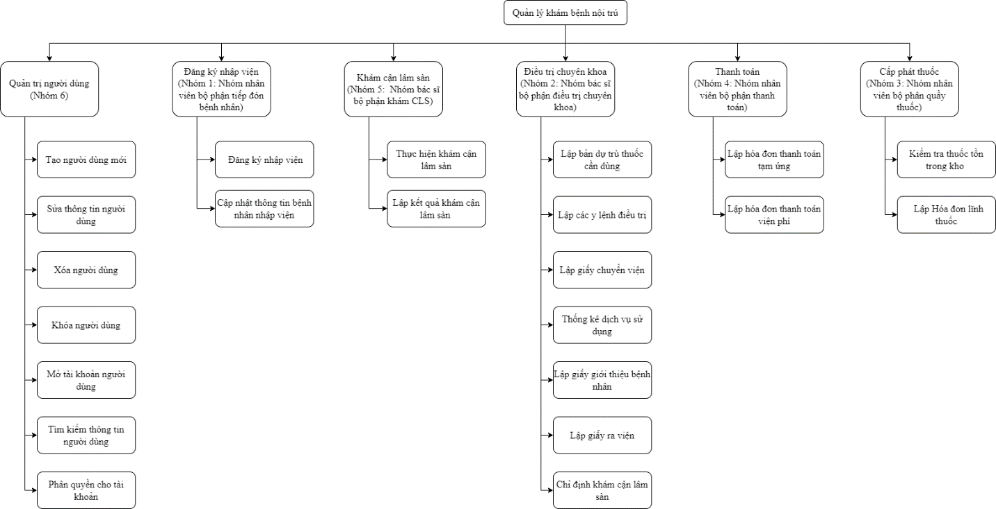

4.2. Thiết kế giao diện nhập liệu

a. Giao diện danh mục

1. Tên giao diện: Quản lý bệnh nhân

2. Người sử dụng: Nhân viên bộ phận tiếp đón bệnh nhân.

3. Nhiệm vụ: Tìm kiếm, cập nhật, thêm thông tin bệnh nhân

4. Tiền điều kiện: Đã đăng nhập với quyền của nhân viên bộ phận tiếp đón bệnh nhân

5. Hậu điều kiện: Trở về màn hình chính

6. Mẫu thiết kế:

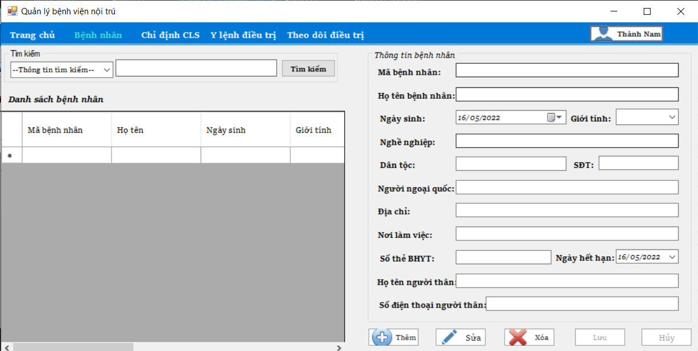

Mô tả thành phần giao diện:

|  |  |  |  |  |  |
| --- | --- | --- | --- | --- | --- |
| **STT** | **Tên** | **Loại control** | **Bắt buộc** | **Độ dài tối đa** | **Ready only** |
|  | Điều hướng (Trang chủ, Bệnh nhân, Chỉ định CLS, Y lệnh điều trị, Theo dõi điều trị) | menuStrip |  |  | x |
|  | Danh sách bệnh nhân | label |  |  | x |
|  | Khung tìm kiếm | groupbox |  |  |  |
|  | Ô lựa chọn kiểu thông tin tìm kiếm | comboBox |  |  |  |
|  | Ô thông tin tìm kiếm | textbox |  | 50 |  |
|  | Nút tìm kiếm | button |  |  |  |
|  | Bảng danh sách bệnh nhân | datagridview |  |  | x |
|  | Khung thông tin bệnh nhân | groupbox |  |  |  |
|  | Mã bệnh nhân | label |  |  | x |
|  | Họ tên bệnh nhân | label |  |  | x |
|  | Ngày sinh | label |  |  | x |
|  | Giới tính | label |  |  | x |
|  | Nghề nghiệp | label |  |  | x |
|  | Dân tộc | label |  |  | x |
|  | SĐT | label |  |  |  |
|  | Địa chỉ | label |  |  | x |
|  | Nơi làm việc | label |  |  | x |
|  | Số thẻ BHYT | label |  |  | x |
|  | Ngày hết hạn thẻ BHYT | label |  |  | x |
|  | Họ tên người thân | label |  |  | x |
|  | Số điện thoại người thân | label |  |  | x |
|  | ô mã bệnh nhân | textbox |  | 20 |  |
|  | ô họ tên bệnh nhân | textbox |  | 50 |  |
|  | ô ngày sinh | datetimepicker |  | 10 |  |
|  | ô giới tính | combobox |  | 20 |  |
|  | ô nghề nghiệp | textbox |  | 20 |  |
|  | ô dân tộc | textbox |  | 20 |  |
|  | ô sđt | textbox |  | 20 |  |
|  | ô địa chỉ | textbox |  | 50 |  |
|  | ô nơi làm việc | textbox |  | 50 |  |
|  | ô số thẻ BHYT | textbox |  | 20 |  |
|  | ô ngày hết hạn thẻ BHYT | datetimepicker |  | 20 |  |
|  | ô họ tên người thân | textbox |  | 50 |  |
|  | ô số điện thoại người thân | textbox |  | 20 |  |
|  | nút sửa | button |  |  |  |
|  | nút xóa | button |  |  |  |
|  | nút thêm | button |  |  |  |
|  | nút lưu | button |  |  |  |
|  | nút hủy | button |  |  |  |

7. Biểu đồ hoạt động:

Ký hiệu:

Bắt đầu: Kết thúc:

Biểu đồ:

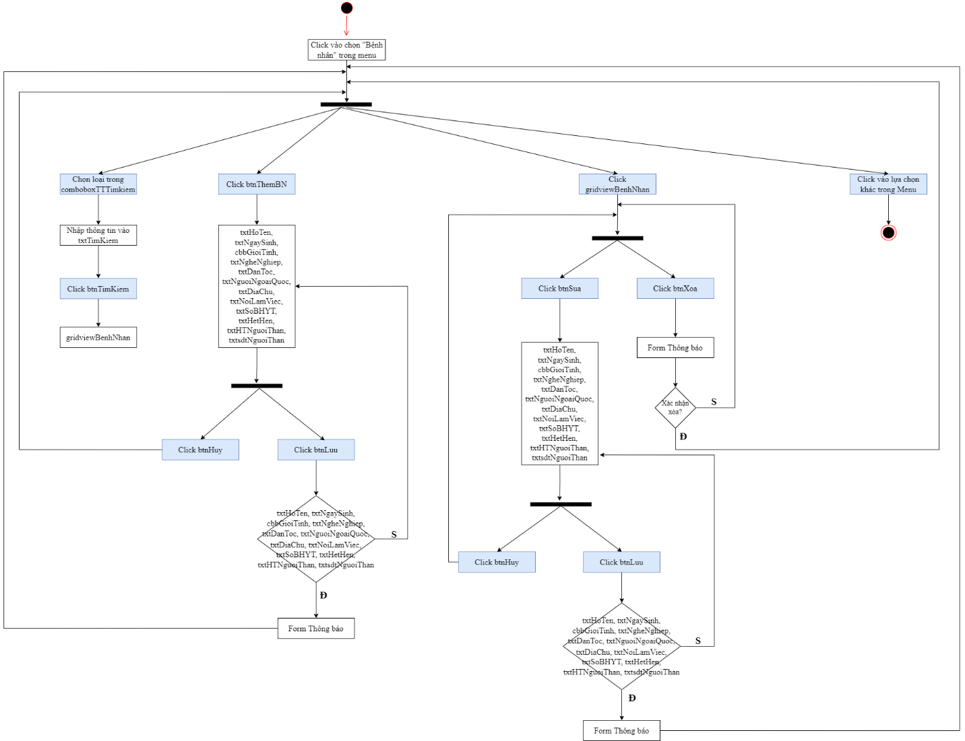

8. Bảng dữ liệu có liên quan:

|  |  |  |  |  |
| --- | --- | --- | --- | --- |
| **STT** | **Tên bảng dữ liệu** | **Tên trường dữ liệu** | **Mức độ sử dụng** | **Ràng buộc toàn vẹn (nếu có)** |
| 1 | BENHNHA | ID_benhNhan | C, R, D | Tự động tạo mã theo khuôn dạng |
| gioiTinh | C, R, E, D | Chữ cái |
| hoTen | C, R, E, D | Chữ cái |
| ngaySinh | C, R, E, D | Lựa chọn ngày tháng |
| ngheNghiep | C, R, E, D | Chữ cái |
| danToc | C, R, E, D | Chữ cái |
| ngoaiQuoc | C, R, E, D | Chữ cái |
| diaChi | C, R, E, D | Chữ cái + Chữ số |
| sdt | C, R, E, D | Chữ số |
| theBHYT | C, R, E, D | Chữ số |
| hanBHYT | C, R, E, D | Lựa chọn ngày tháng |
| hoTenNguoiThan | C, R, E, D | Chữ cái |
| sdtNguoiThan | C, R, E, D | Chữ số |

9. Quy trình xử lý trên giao diện (nút lệnh):

|  |  |  |  |
| --- | --- | --- | --- |
| **STT** | **Đối tượng tương tác** | **Xử lý** | **Bảng dữ liệu liên quan** |
| 1 | buttonTimKiem | Chọn kiểu thông tin tìm kiếm từ ô comboboxTTTimKiem  Nhập thông tin cần tìm kiếm vào ô txtTimKiem  *Nếu* click vào btnTimKiem  *Thì*  *Nếu* chưa chọn kiểu thông tin tìm kiếm  *Thì* mặc định tìm kiếm theo tên bệnh nhân  *Nếu* chưa nhập thông tin tìm kiếm  *Thì* hiển thị thông báo chưa nhập thông tin tìm kiếm  *Không thì*: Hiển thị kết quả tìm kiếm lên gridviewBenhNhan | BENHNHAN |
| 2 | btnThemBN | groupboxTTBN.Enable = true  btnSua.Visible = false  btnXoa.Visible = false  btnThem.Visible = true  btnLuu.Visible = true  btnHuy.Visible = true |  |
| 3 | gridviewBNcell | txtMaBN= gridviewBNrow.MaBN  txtHoTenBN = gridviewBNrow.Hoten  txtNgaySinh = gridviewBNrow.NS  cbbGioiTinh = gridviewBNrow.GT  txtNgheNghiep = gridviewBNrow.NgheNghiep  txtDanToc = gridviewBNrow.DanToc  txtSDT = gridviewBNrow.SDT  txtNguoiNgoaiQuoc = gridviewBNrow.NgoaiQuoc  txtDiaChi = gridviewBNrow.DiaChi  txtNoiLamViec = gridviewBNrow.NoiLamViec  txtSoBHYT = gridviewBNrow.soBHYT  txtHetHan = gridviewBNrow.HetHan  txtHTNguoiThan = gridviewBNrow. NguoiThan  txtsdtNguoiThan = gridviewBNrow. sdtNguoiThan | BENHNHAN |
| 4 | btnSua | groupboxTTBN.Enable = true  buttonLuu.Visible = true  buttonHuy.Visible = true |  |
| 5 | btnXoa | Hiển thị thông báo “Bạn chắc chắn muốn xóa khách hàng này?”  *Nếu* muốn xóa  *Thì* click “OK” để xóa  Xóa khách hàng có mã khách hàng = txtMaKH  Hiển thị thông báo “Xóa thành công”  *Không thì* click “Hủy” | BENHNHAN |
| 7 | btnLuu | TH: Thêm bệnh nhân  Kiểm tra các textbox trong groupboxTTBN  *Nếu* đầy đủ các thông tin, đúng định dạng  *Thì* thêm thông tin khách hàng vào CSDL. Hiển thị thông báo “Thêm thành công”  *Không thì* hiển thị thông báo “Thông tin nhập chưa chính xác”. Đưa con trỏ về txtHoTenBN.  Load lại giao diện khi mở form  TH: Sửa thông tin bệnh nhân  Kiểm tra các textbox trong groupboxTTKH  *Nếu* đầy đủ các thông tin, đúng định dạng  *Thì* chỉnh sửa thông tin khách hàng có mã = txtMaBN  Load lại giao diện khi mở form | BENHNHAN |
| 8 | buttonHuy | Hủy các thao tác trước đó  Load lại giao diện khi mở form |  |
| 9 | Menu | *Nếu* menu != Bệnh nhân  *Thì* thoát khỏi form  Chuyển sang form tương ứng |  |

Định dạng kết quả đầu ra:

* Bảng dữ liệu bị thay đổi: BENHNHAN
* Trạng thái hệ thống sau khi thoát giao diện: trở về trạng thái trước khi chọn giao diện

**b. Giao diện nghiệp vụ**

1. Tên giao diện: Lập hóa đơn tạm ứng cho bệnh nhân

2. Người sử dụng: Nhân viên bộ phận thanh toán

3. Nhiệm vụ: Lập phiếu hóa đơn tạm ứng cho bệnh nhân

4. Tiền điều kiện: Đã đăng nhập với quyền của nhân viên bộ phận thanh toán

5. Hậu điều kiện: Trở về màn hình chính

6. Mẫu thiết kế:

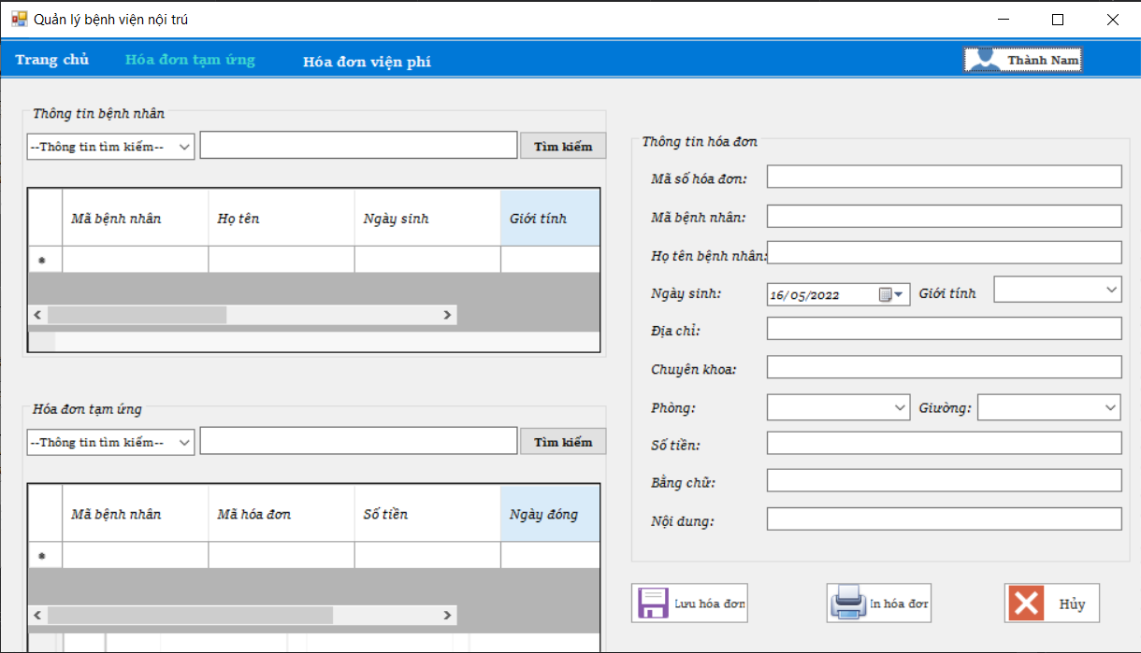

Mô tả thành phần giao diện

|  |  |  |  |  |  |
| --- | --- | --- | --- | --- | --- |
| **STT** | **Tên** | **Loại control** | **Bắt buộc** | **Độ dài tối đa** | **Ready only** |
|  | Điều hướng (Trang chủ, Hóa đơn tạm ứng, hóa đơn viện phí) | menuStrip |  |  | x |
|  | Khung thông tin bệnh nhân | groupbox |  |  | x |
|  | Ô lựa chọn kiểu thông tin tìm kiếm bệnh nhân | comboBox |  |  | x |
|  | Ô thông tin tìm kiếm bệnh nhân | textbox |  | 50 | x |
|  | Nút tìm kiếm bệnh nhân | button |  |  | x |
|  | Khung thông tin hóa đơn tạm ứng | groupbox |  |  | x |
|  | Ô lựa chọn kiểu thông tin tìm kiếm hóa đơn | comboBox |  |  | x |
|  | Ô thông tin tìm kiếm hóa đơn | textbox |  | 50 | x |
|  | Nút tìm kiếm hóa đơn | button |  |  | x |
|  | Mã hóa đơn | label |  |  | x |
|  | Mã bệnh nhân | label |  |  | x |
|  | Họ tên bệnh nhân | label |  |  | x |
|  | Ngày sinh | label |  |  | x |
|  | Giới tính | label |  |  | x |
|  | Địa chỉ | label |  |  | x |
|  | Chuyên khoa | label |  |  | x |
|  | Phòng | label |  |  | x |
|  | Giường | label |  |  | x |
|  | Số tiền | label |  |  | x |
|  | Bằng chữ | label |  | 20 | x |
|  | Nội dung | label |  | 20 | x |
|  | Ô mã hóa đơn | textbox |  | 20 | x |
|  | Ô mã bệnh nhân | textbox |  | 20 | x |
|  | Ô họ tên bệnh nhân | textbox |  | 50 | x |
|  | Ô ngày sinh | datetimepicker |  | 10 | x |
|  | Ô giới tính | combobox |  | 20 | x |
|  | Ô địa chỉ | textbox |  | 50 | x |
|  | Ô chuyên khoa | textbox |  | 20 | x |
|  | Ô phòng | combobox |  | 5 | x |
|  | Ô giường | combobox |  | 5 | x |
|  | Ô số tiền | textbox |  | 20 |  |
|  | Ô bằng chữ | textbox |  | 20 |  |
|  | Ô nội dung | textbox |  | 20 |  |
|  | Nút hủy | button |  |  |  |
|  | Nút lưu hóa đơn | button |  |  |  |
|  | Nút in hóa đơn | button |  |  |  |

7. Biểu đồ hoạt động

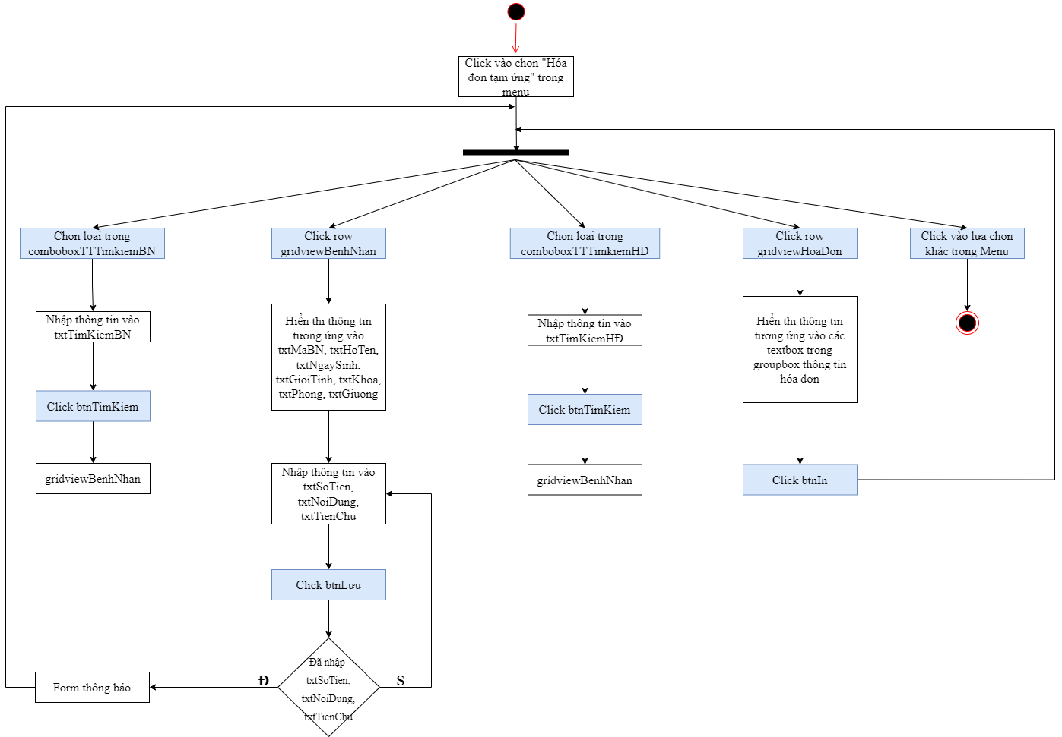

8. Bảng dữ liệu có liên quan:

|  |  |  |  |  |
| --- | --- | --- | --- | --- |
| **STT** | **Tên bảng dữ liệu** | **Tên trường dữ liệu** | **Mức độ sử dụng** | **Ràng buộc toàn vẹn (nếu có)** |
| 1 | BENHNHAN | ID_benhNhan | R | chữ cái + chữ số |
| gioiTinh | R | chữ cái |
| hoTen | R | chữ số |
| ngaySinh | R | chữ số |
| diaChi | R | chữ cái + chữ số |
| 2 | CT_BENHNHAN | ID_phong | R | chữ cái + chữ số |
| soGiuong | R | chữ số |
|  | PHONG | tenPhong | R | chữ số |
| chuyenKhoa | R | chữ số |
| 3 | HĐ_TAMUNG | ID_hdTamUng | C, R | Tự sinh theo khuôn định dạng |
| soTien | C, R | Chữ sô |

9. Quy trình xử lý trên giao diện (nút lệnh):

|  |  |  |  |
| --- | --- | --- | --- |
| **STT** | **Đối tượng tương tác** | **Xử lý** | **Bảng dữ liệu liên quan** |
| 1 | btnTimKiemBN | Chọn kiểu thông tin tìm kiếm từ ô comboboxTTTimKiemBN  Nhập thông tin cần tìm kiếm vào ô txtTimKiemBN  *Nếu* click vào btnTimKiemBN  *Thì*  *Nếu* chưa chọn kiểu thông tin tìm kiếm  *Thì* mặc định tìm kiếm theo tên bệnh nhân  *Nếu* chưa nhập thông tin tìm kiếm  *Thì* hiển thị thông báo chưa nhập thông tin tìm kiếm  *Không thì*: Hiển thị kết quả tìm kiếm lên gridviewBenhNhan | BENHNHAN |
| 2 | btnTimKiemHĐ | Chọn kiểu thông tin tìm kiếm từ ô comboboxTTTimKiemHĐ  Nhập thông tin cần tìm kiếm vào ô txtTimKiemHĐ  *Nếu* click vào btnTimKiemHĐ  *Thì*  *Nếu* chưa chọn kiểu thông tin tìm kiếm  *Thì* mặc định tìm kiếm theo tên bệnh nhân  *Nếu* chưa nhập thông tin tìm kiếm  *Thì* hiển thị thông báo chưa nhập thông tin tìm kiếm  *Không thì*: Hiển thị kết quả tìm kiếm lên gridviewHoaDon | HĐ_TAMUNG |
| 3 | gridviewBNcell | txtMaBN = gridviewBNrow.MaBN  txtHoTen = gridviewBNrow.HoTen  txtNgaySinh = gridviewBNrow.NS  txtGioiTinh = gridviewBNrow.NS  txtKhoa = gridviewBNrow.Khoa  txtPhong = gridviewBNrow.Phong  txtGiuong = gridviewBNrow.Giuong | BENHNHAN |
| 4 | gridviewHĐcell | txtSoTien = gridviewHĐrow.soTien  txtNoiDung = gridviewHĐrow.noiDung  txtTienChu = gridviewHĐrow.tienChu | HĐ_TAMUNG |
| 6 | btnLuu | Kiểm tra các textbox trong groupboxTTHoaDon  *Nếu* đầy đủ các thông tin, đúng định dạng  *Thì* lưu thông tin phiếu phạt vào CSDL. Hiển thị form thông báo “Lưu thành công”  *Không thì* hiển thị thông báo “Thông tin nhập chưa chính xác”. Đưa con trỏ về txtSoTien  Load lại giao diện khi mở form | HĐ_TAMUNG |
|  | btnHuy | Hủy các thao tác trước đó  Load lại giao diện khi mở form |  |
| 7 | Menu | *Nếu* menu != Phiếu phạt hỏng, mất đồ  *Thì* thoát khỏi form  Chuyển sang form tương ứng |  |

Định dạng kết quả đầu ra:

* Bảng dữ liệu bị thay đổi: HĐ_TAMUNG
* Trạng thái hệ thống sau khi thoát giao diện: trở về trạng thái trước khi chọn giao diện

**4.3. Thiết kế báo cáo đầu ra**

**a. Báo cáo nghiệp vụ**

1. Tên báo cáo: Phiếu y lệnh điều trị bệnh. (tương ứng BM04)

2. Người lập: Bác sĩ bộ phận điều trị chuyên khoa

3. Nhiệm vụ: Lập y lệnh để cho bộ phận khác phối hợp điều trị bệnh nhân

4. Môi trường: Bệnh nhân

5. Mẫu báo cáo: Phiếu y lệnh điều trị bệnh. (BM04)

|  |  |  |  |  |  |  |  |  |  |  |  |  |  |  |  |  |  |  |  |  |
| --- | --- | --- | --- | --- | --- | --- | --- | --- | --- | --- | --- | --- | --- | --- | --- | --- | --- | --- | --- | --- |
| Bệnh viện NO:  ABC hospital *Ngày*...... *tháng*..... *năm* .........  **Y LỆNH ĐIỀU TRỊ BỆNH**  Họ và tên bệnh nhân: ..................................................................................  Ngày sinh: .................................................Giới tính: .................................  Số thẻ BHYT: ..............................................Hết hạn ngày: ...../...../20.......  Chuyên khoa:…………….Buồng:…………….Giường:………………..  Bác sĩ điều trị: ............................................................................................  Chức vụ: ............................................Chuyên khoa: ..................................  Kết luận bệnh: ............................................................................................  I. Phương pháp điều trị:  - Phương pháp: ............................................................................................  - Ghi chú: ....................................................................................................  II. Đơn thuốc:   |  |  |  |  | | --- | --- | --- | --- | | STT | Tên thuốc | Liều dùng/ngày | Lưu ý | | 1 |  |  |  | | 2 |  |  |  | | 3 |  |  |  | | …. |  |  |  |   BÁC SĨ CHỈ ĐỊNH  (Ký) |

6. Bảng dữ liệu

|  |  |  |
| --- | --- | --- |
| **STT** | **Bảng dữ liệu sử dụng** | **Thuộc tính sử dụng** |
| 1 | BENHNHAN | **ID_benhNhan**, hoTen, gioiTinh, ngaySinh, theBHYT, hanBHYT |
| 2 | CT_BENHNHAN | **ID_benhNhan, ID_phieuTTNV, ID_phong,** soGiuong |
| 3 | BACSI | **ID_bacSi**, ID_chuyenKhoa, hotenBS, chucVu |
| 4 | Y LỆNH | **ID_yLenh,** ID_benhNhan, ID_bacSi, ketLuan, ngayLap |
| 5 | CT_YLENH | **ID_yLenh, ID_benhNhan,** ID_bacSi, ketLuan, ngayLap |
| 7 | NGUOIDUNG | **id_user,** ten_user |
| 8 | PHONGBENH | **ID_phong**, tenPhong, chuyenKhoa |
| 9 | CHUYENKHOA | **ID_chuyenKhoa,** tenCK |

7. Trường dữ liệu tính toán: không

8. Kích cỡ: giấy A4

9. Số lượng phiên bản: 1

**b. Báo cáo thống kê**

1. Tên báo cáo: Thống kê thuốc trong kho (tương ứng BM06)

2. Người lập: Nhân viên bộ phận quầy thuốc

3. Nhiệm vụ: Theo dõi tình trạng thuốc trong kho

4. Môi trường: Nội bộ bệnh viện

5. Mẫu báo cáo: Phiếu Thống kê thuốc trong kho của bộ phận Quầy thuốc (BM06)

|  |  |  |  |  |  |  |  |  |  |  |  |  |  |  |  |  |  |  |  |  |  |  |  |  |  |  |  |  |  |  |  |  |  |  |  |  |  |  |  |  |  |  |  |  |  |  |  |  |  |  |  |  |  |  |  |  |  |  |  |  |  |  |  |  |  |  |  |  |  |  |  |  |  |  |  |  |  |  |  |  |  |  |  |  |  |  |  |  |  |  |  |  |  |  |  |  |  |  |  |
| --- | --- | --- | --- | --- | --- | --- | --- | --- | --- | --- | --- | --- | --- | --- | --- | --- | --- | --- | --- | --- | --- | --- | --- | --- | --- | --- | --- | --- | --- | --- | --- | --- | --- | --- | --- | --- | --- | --- | --- | --- | --- | --- | --- | --- | --- | --- | --- | --- | --- | --- | --- | --- | --- | --- | --- | --- | --- | --- | --- | --- | --- | --- | --- | --- | --- | --- | --- | --- | --- | --- | --- | --- | --- | --- | --- | --- | --- | --- | --- | --- | --- | --- | --- | --- | --- | --- | --- | --- | --- | --- | --- | --- | --- | --- | --- | --- | --- | --- | --- |
| Bệnh viện NO:  ......................... *Ngày*...... *tháng*..... *năm* .........  **BÁO CÁO THỐNG KÊ THUỐC**  Kính gửi: ................................................................................................   |  |  |  |  |  |  |  |  |  | | --- | --- | --- | --- | --- | --- | --- | --- | --- | | STT | Tên thuốc | Xuất xứ | NSX | Công dụng | Hạn sử dụng | Đơn giá | Số lượng còn | Ghi chú | | 1 |  |  |  |  |  |  |  |  | | 2 |  |  |  |  |  |  |  |  | | 3 |  |  |  |  |  |  |  |  | | 4 |  |  |  |  |  |  |  |  | | 5 |  |  |  |  |  |  |  |  | | 6 |  |  |  |  |  |  |  |  | | 7 |  |  |  |  |  |  |  |  | | 8 |  |  |  |  |  |  |  |  | | 9 |  |  |  |  |  |  |  |  | | …. |  |  |  |  |  |  |  |  |   NHÂN VIÊN THỐNG KÊ  (Ký) |

6. Bảng dữ liệu

|  |  |  |
| --- | --- | --- |
| **STT** | **Bảng dữ liệu sử dụng** | **Thuộc tính sử dụng** |
| 1 | THUOC | ID_thuoc, tenThuoc, soLuonCon,  donGia, congDung, NSX, xuatXu, loaiThuoc |
| 2 | HĐ_LINHTHUOC | ID_HDlinhThuoc, ngayLap |
| 3 | CT_HĐ_LINHTHUOC | ID_HDlinhThuoc, ID_thuoc, soLuongCap, ghiChu |

7. Trường dữ liệu tính toán:

soLuongCon = soLuongCon - soLuongCap

8. Kích cỡ: giấy A4

9. Số lượng phiên bản: 1